**SISTEM INFORMASI POSYANDU BERBASIS DESKTOP MENGGUNAKAN BORLAND DELPHI 7**

**(**Studi kasus Posyandu Setia Wargi Margahurip)

**SKRIPSI**

Karya Tulis Sebagai Syarat untuk Memperoleh

Gelar Sarjana Komputer dari Fakultas Teknologi Informasi

Universitas Bale Bandung

Disusun oleh:

MUHAMMAD FAHRI FAUZI

NPM. 302170007



PROGRAM STRATA 1

PROGRAM STUDI SISTEM INFORMASI

FAKULTAS TEKNOLOGI INFORMASI

UNIVERSITAS BALE BANDUNG

BANDUNG

2021

# LEMBAR PERSETUJUAN PEMBIMBING

SISTEM INFORMASI POSYANDU BERBASIS DESKTOP

DI POSYANDU SETIA WARGI MARGAHURIP

Disusun oleh:

MUHAMMAD FAHRI FAUZI

NIM. 302170007

Telah diterima dan disetujui untuk memenuhi persyaratan mencapai gelar

**SARJANA KOMPUTER**

Pada

**PROGRAM STUDI SISTEM INFORMASI**

**FAKULTAS TEKNOLOGI INFORMASI**

**UNIVERSITAS BALE BANDUNG**

Bandung, Juli 2021

Disetujui oleh:

|  |  |
| --- | --- |
| Pembimbing Utama  Rosmalina, S.T., M.Kom.  NIK. 04104808122 | Pembimbing Pendamping  Yaya Suharya, S.Kom., M.T.  NIK. 01043170007 |

# LEMBAR PERSETUJUAN PENGUJI

SISTEM INFORMASI POSYANDU BERBASIS DESKTOP

DI POSYANDU SETIA WARGI MARGAHURIP

Disusun oleh:

MUHAMMAD FAHRI FAUZI

NIM. 302170007

Telah diterima dan disetujui untuk memenuhi persyaratan mencapai gelar

**SARJANA KOMPUTER**

Pada

**PROGRAM STUDI SISTEM INFORMASI**

**FAKULTAS TEKNOLOGI INFORMASI**

**UNIVERSITAS BALE BANDUNG**

Bandung, Juli 2021

Disetujui oleh:

|  |  |
| --- | --- |
| Penguji 1  Khilda Nistrina, S.Pd., M.Sc.  NIK. 04104820004 | Penguji 2  Sutiyono W.P, S.T., M.Kom  NIK. 01043180002 |

# LEMBAR PENGESAHAN PROGRAM STUDI

SISTEM INFORMASI POSYANDU BERBASIS DESKTOP DI POSYANDU SETIA WARGI MARGAHURIP

Disusun Oleh:

MUHAMMAD FAHRI FAUZI

NIM. 302170007

SKRIPSI ini telah diterima dan disetujui untuk memenuhi persyaratan mencapai gelar

**SARJANA KOMPUTER**

Pada

**PROGRAM STUDI SISTEM INFORMASI**

**FAKULTAS TEKNOLOGI INFORMASI**

**UNIVERSITAS BALE BANDUNG**

Bandung, Juli 2021

Mengetahui, Mengesahkan,

Dekan, Ketua Program Studi

Yudi Herdiana, S.T., M.T. Rosmalina, S.T., M.Kom.

NIK. 04104808008 NIK. 04104808122

# LEMBAR PERNYATAAN KEASLIAN

Saya yang bertanda tangan dibawah ini:

Nama : MUHAMMAD FAHRI FAUZI

NIM : 302170007

Judul : **SISTEM INFORMASI POSYANDU BERBASIS DESKTOP DI POSYANDU SETIA WARGI MARGAHURIP**

Menyatakan dengan sebenarnya bahwa penulisan skripsi ini berdasarkan hasil penelitian, pemikiran dan pemaparan asli dari saya sendiri, baik untuk naskah laporan maupun kegiatan *programming* yang tercantum sebagai bagian dari skripsi ini. Jika terdapat karya orang lain, saya mencantumkan sumber yang jelas.

Pernyataan ini saya buat dengan sesungguhnya dan apabila dikemudian hari terdapat penyimpangan dan ketidakbenaran dalam pernyataan ini, maka saya bersedia menerima sanksi akademik berupa pencabutan gelar yang telah diperoleh karena karya tulis ini dan sanksi lain sesuai dengan peraturan yang berlaku di FAKULTAS TEKNOLOGI INFORMASI BALE BANDUNG.

Demikian surat pernyataan ini saya buat dalam keadaan sadar tanpa paksaan dari pihak manapun.

Baleendah, Juli 2021

Yang Membuat Pernyataan,

**MUHAMMAD FAHRI FAUZI**

NIM. 302170007

# ABSTRACT

*Posyandu Setia Wargi Margahurip is a non-governmental activity that aims to maintain public health, such as maternal and under-five health, immunization, and provision of vitamins. Until now, data management at the Setia Wargi Posyandu is manually so that data and information processing is still experiencing many obstacles, especially in terms of effectiveness.*

*The most common obstacles are that data management for toddlers is still in handwriting, data storage for toddlers, inspection data for each Posyandu implementation is still stored in piles, notifications of loyal community health post activities are still through mosque speakers and word of mouth. To overcome these problems it is necessary to design a Posyandu information system so that it can minimize errors and make the recording, data input, and report generation more effective and efficient. This research was done with data collection methods, namely, observation, interviews, and literature study.*

*The method used in system development is using the SDLC (Software Development Life Cycle) method with the Waterfall Models. By analyzing the problem in this system using PIECES analysis, namely, Performance, Information, Economy, Control, Efficient, and Service. The modeling method uses the Unified Modeling Language (UML). This desktop-based information system uses Borland Delphi 7 and uses Microsoft Excel 2016 for its database.*

*The result of this final research is a desktop-based Posyandu information system application that serves to assist Posyandu cadres and health workers at Setia Wargi Margahurip Posyandu in facilitating the process of data processing, searching, reporting, storing data in every activity of the Setia Wargi Margahurip Posyandu to be more efficient and minimize errors users.*

*Keywords: Information Systems, Posyandu, UML, Waterfall.*

# ABSTRAK

Posyandu Setia Wargi margahurip merupakan kegiatan swadaya masyarakat yang bertujuan untuk memelihara kesehatan masyarakat seperti kesehatan ibu dan balita, imunisasi dan pemberian vitamin. Sampai saat ini, pengelolaan data pada posyandu setia wargi masih bersifat manual sehingga pengolahan data dan informasinya masih mengalami banyak kendala terutama dari segi efektifitas.

Kendala yang paling umum yaitu pengelolaan data balita masih di tulis tangan, penyimpanan data balita, data pemeriksaan setiap pelaksaan posyandu masih di simpan secara bertumpuk, pemberitahuan adanya kegiatan posyandu setia wargi masih melalui speaker masjid dan dari mulut ke mulut. Untuk mengatasi permasalahan tersebut, perlu dirancang sistem informasi posyandu sehingga dapat meminimalisir kesalahan dan membuat pencatatan, input data, dan pembuatan laporan menjadi lebih efektif dan efisien. Penelitian ini dilakukan dengan metode pengumpulan data, yaitu, observasi, wawancara, dan studi pustaka.

Metode yang digunakan dalam pembangunan sistem yaitu menggunakan metode SDLC (*Software Development Life Cycle*) dengan Model *Waterfall*. Dengan analisis masalah pada sistem ini menggunakan analisis PIECES yaitu, *Performance, Information, Economy, Control, Efficient,* dan *Service*. Metode pemodelan menggunakan *Unified Modelling Language* (UML). Sistem informasi berbasis desktop ini menggunakan Borland Delphi 7 dan menggunakan Microsoft Excel 2016 untuk databasenya.

Hasil dari penelitian akhir ini adalah aplikasi sistem informasi posyandu berbasis dekstop yang berfungsi untuk membantu kader posyandu dan petugas kesehatan Posyandu Setia Wargi Margahurip dalam memudahkan proses pengolahan data, pencarian, pelaporan dan penyimpanan data dalam setiap kegiatan Posyandu Setia Wargi Margahurip menjadi lebih efisien dan meminimalisir kesalahan *user*.

Kata Kunci: *Sistem Informasi, Posyandu, UML, Waterfall.*

# KATA PENGANTAR

Segala puji dan syukur penulis panjatkan kepada Allah SWT karena telah memberikan rahmat dan karunia sehingga penulis dapat menyelesaikan penulisan skripsi yang berjudul “SISTEM INFORMASI POSYANDU BERBASIS DESKTOP DI POSYANDU SETIA WARGI”. Penulisan Skripsi ini merupakan salah satu syarat kelulusan dan untuk memperoleh gelar Sarjana Komputer pada Program Studi Sistem Informasi Fakultas Teknologi Informasi Universitas Bale Bandung.

Laporan ini telah dibuat dan disusun dengan sebaik-baiknya, namun penulis sadar bahwa laporan ini masih belum memenuhi kriteria yang sempurna. Oleh karena itu, segala kritik dan saran untuk memperbaiki penulisan dan isi laporan ini akan penulis terima dengan senang hati dan lapang dada.

Selama menyelesaikan penyusunan skripsi ini, penulis telah mendapatkan banyak dukungan moril dari berbagai pihak, baik secara langsung maupun tidak langsung. Untuk itu, dengan segala hormat, penulis ingin menyampaikan ucapan terimakasih yang sebesar-besarnya kepada:

1. Allah SWT yang telah memberikan segala rahmat dan karunia-Nya dalam proses penelitian dan pengerjaan laporan skripsi ini.
2. Orang tua dan keluarga yang selalu memberikan kasih sayang, doa, serta dukungan moril maupun materil yang tak terhingga. Terimakasih atas doa dan dukungannya, semoga Allah selalu melimpahkan ridho-Nya dan tetap dalam lindungan-Nya, aamiin
3. Bapak Yudi Herdiana, S.T., M.T., selaku Dekan Fakultas Teknologi Informasi
4. Ibu Rosmalina, S.T., M.Kom., selaku Ketua Program Studi Sistem Informasi dan selaku Dosen Pembimbing Utama dalam penyelesaian laporan skripsi ini.
5. Bapak Yaya Suharya, S.Kom., M.T., selaku Dosen Pembimbing Pendamping dalam penyelesaian laporan skripsi ini.
6. Dosen dan Staff Fakultas Teknologi Informasi Universitas Bale Bandung.
7. Sahabat- sahabat seperjuangan di Fakultas Teknologi Informasi yang tidak bisa penulis sebutkan satu-persatu, terimakasih atas dukungan, semangat, dan kebersamaan selama ini. Kalian luar bisa.

Akhir kata, penulis berharap semoga skripsi ini dapat bermanfaat bagi banyak orang dan Allah SWT selalu memberikan rahmat dan karunianya kepada kita semua.

Bandung, Juli 2021

Penulis

# DAFTAR ISI

**LEMBAR PERSETUJUAN PEMBIMBING i**

**LEMBAR PERSETUJUAN PENGUJI ii**

**LEMBAR PENGESAHAN PROGRAM STUDI iii**

**LEMBAR PERNYATAAN KEASLIAN iv**

**ABSTRACT v**

**ABSTRAK vi**

**KATA PENGANTAR vii**

**DAFTAR ISI ix**

**DAFTAR GAMBAR xii**

**DAFTAR TABEL xiv**

BAB I PENDAHULUAN 1

1.1 Latar Belakang 1

1.2 Rumusan Masalah 3

1.3 Batasan Masalah 3

1.4 Tujuan Penelitian 3

1.5 Metodologi Penelitian 4

1.5.1 Metode Pengumpulan Data 4

1.5.2 Metode Pengembangan Sistem 4

1.6 Sistematika Penulisan 6

BAB II TINJAUAN PUSTAKA 8

2.1 Landasan Teori 8

2.2 Dasar Teori 10

2.2.1 Konsep Dasar Sistem 11

2.2.2 Konsep Dasar Informasi 13

2.2.3 Konsep Dasar Sistem Informasi 16

2.2.4 Konsep Dasar Posyandu 18

2.2.5 Sistem Informasi Posyandu 19

2.2.6 Borland Delphi 7 19

2.2.7 Unified Modelling Language (UML) 21

2.2.8 *System Development Life Cycle* (SDLC) 25

2.2.9 *Database* 26

2.2.10 Balsamiq Wireframes 26

2.2.11 Analisis Pieces 27

2.2.12 Black Box 28

BAB III METODOLOGI PENELITIAN 29

3.1 Kerangka Pikir 29

3.2 Deskripsi 30

3.2.1 Metode Pengumpulan Data 30

3.2.2 Analisis 31

3.2.3 Perancangan 33

3.2.4 Pembuatan Program 36

3.2.5 Pengujian 37

BAB IV ANALISIS DAN PERANCANGAN 38

4.1 Analisis 38

4.1.1 Analisis Sistem 38

4.1.2 Analisis Sistem Yang Berjalan 38

4.1.3 Analisis Masalah 39

4.1.4 Analisis Kebutuhan 41

4.2 Perancangan 42

4.2.2 Activity Diagram 47

4.2.3 Class Diagram 52

4.2.4 Sequence Diagram 53

4.3 Desain Perancangan User Interface 58

BAB V IMPLEMENTASI DAN PENGUJIAN 65

5.1 Implementasi 65

5.1.1 Implementasi Perangkat Keras 65

5.1.2 Implementasi Perangkat Lunak 65

5.1.3 Implementasi Antar Muka 66

5.2 Pengujian 69

5.2.1 Rencana Pengujian 69

5.2.2 Deskripsi dan Hasil Pengujian 72

5.3 Hasil 77

5.3.1 *Performance* (Kinerja) 77

5.3.2 *Information* (Informasi) 77

5.3.3 *Economy* (Ekonomi) 77

5.3.4 *Control* (Pengendalian) 78

5.3.5 *Efficiency* (Efisiensi) 78

5.3.6 *Services* (Pelayanan) 78

BAB VI PENUTUP 79

6.1 Kesimpulan 79

6.2 Saran 79

**DAFTAR PUSTAKA 81**

**LAMPIRAN 83**

# DAFTAR GAMBAR

Gambar 1. 1 Metode Waterfall...............................................................................5

Gambar 3. 1 Kerangka Pikir ..................................................................................29

Gambar 4. 1 Flowmap Sistem yang Sedang Berjalan............................................38

Gambar 4. 2 Use Case Diagram yang diusulkan 42

Gambar 4. 3 Activity Diagram Login 47

Gambar 4. 4 Activity Diagram Tambah Peserta 47

Gambar 4. 5 Activity Diagram Hapus Data 49

Gambar 4. 6 Activity Diagram Tambah Data Balita 49

Gambar 4. 7 Activity Diagram Edit Data Balita 50

Gambar 4. 8 Activity Diagram Hapus Data Balita 51

Gambar 4. 9 Activity Diagram Laporan 51

Gambar 4. 10 Class Diagram Sistem Informasi Posyandu 52

Gambar 4. 11 Sequence Diagram Login 53

Gambar 4. 12 Sequence Diagram Tambah Peserta 53

Gambar 4. 13 Sequence Diagram Edit Peserta 54

Gambar 4. 14 Sequence Diagram Hapus Peserta 55

Gambar 4. 15 Sequence Diagram Tambah Data Balita 55

Gambar 4. 16 Sequence Diagram Edit Data Balita 56

Gambar 4. 17 Sequence Diagram Hapus Data Balita 57

Gambar 4. 18 Sequence Diagram Laporan 57

Gambar 4. 19 Form Login 58

Gambar 4. 20 Form Halaman Utama 59

Gambar 4. 21 Halaman Data Peserta 60

Gambar 4. 22 Halaman Data Pemeriksaan Balita 62

Gambar 4. 23 Halaman Laporan 63

Gambar 5. 1 Tampilan Antar Muka Halaman Login.............................................66

Gambar 5. 2 Tampilan Antar Muka Halaman Utama Admin 66

Gambar 5. 3 Tampilan Antar Muka Halaman Utama Kader 67

Gambar 5. 4 Tampilan Antar Muka Halaman Data Peserta 67

Gambar 5. 5 Tampilan Antar Muka Halaman Data Pemeriksaan 68

Gambar 5. 6 Tampilan Antar Muka Halaman Laporan 68

# DAFTAR TABEL

Tabel 2. 1 Simbol-Simbol Use Case Diagram 21

Tabel 2. 2 Simbol-Simbol Class Diagram 23

Tabel 2. 3 Simbol-Simbol Activity Diagram 24

Tabel 2. 4 Simbol-Simbol Sequence Diagram 25

Tabel 4. 1 Analisis PIECES ..................................................................................39

Tabel 4. 2 Definisi Aktor dan Deskripsi Sistem yang diusulkan 42

Tabel 4. 3 Definisi Use Case dan Deskripsi yang diusulkan 43

Tabel 4. 4 Skenario Login 43

Tabel 4. 5 Skenario Tambah Data Balita 44

Tabel 4. 6 Skenario Edit Data Balita 44

Tabel 4. 7 Skenario Hapus Data Balita 44

Tabel 4. 8 Skenario Tambah Data Pemeriksaan 45

Tabel 4. 9 Skenario Edit Data Pemeriksaan 45

Tabel 4. 10 Skenario Hapus Data Pemeriksaan 46

Tabel 4. 11 Skenario Laporan 46

Tabel 4. 12 Keterangan Rancangan Halaman Login 58

Tabel 4. 13 Keterangan Rancangan Halaman Utama 59

Tabel 4. 14 Keterangan Rancangan Halaman Data Peserta 60

Tabel 4. 15 Keterangan Rancangan Halaman Data Pemeriksaan Balita 62

Tabel 5. 1 Rencana Pengujian Admin....................................................................69

Tabel 5. 2 Identifikasi Rencana Pengujian Perangkat Lunak Admin 70

Tabel 5. 3 Rencana Pengujian Kepala Posyandu 71

Tabel 5. 4 Identifikasi Rencana Pengujian Perangkat Lunak Kepala Posyandu 71

Tabel 5. 5 Hasil Pengujian Login Dengan Username dan Password yang Terdaftar 72

Tabel 5. 6 Hasil Pengujian Login dengan Username dan Password yang Tidak Terdaftar 73

Tabel 5. 7 Hasil Pengujian Input Data Balita dengan menginputkan Semua Data Balita 73

Tabel 5. 8 Hasil Pengujian Input Data Balita dengan tidak menginputkan Salah Satu Data Balita 74

Tabel 5. 9 hasil Pengujian Input Data Pemeriksaan Balita dengan menginputkan Semua Data Pemeriksaan Balita 75

Tabel 5. 10 Hasil Pengujian Input Data Pemeriksaan Balita dengan tidak menginputkan Salah Satu Data Pemeriksaan Balita 76

Tabel 5. 11 Perbandingan Kinerja 77

Tabel 5. 12 Perbandingan Informasi 77

Tabel 5. 13 Perbandingan Ekonomi 77

Tabel 5. 14 Perbandingan Pengendalian 78

Tabel 5. 15 Perbandingan Efisiensi 78

Tabel 5. 16 Perbandingan Pelayanan 78

# BAB I

# PENDAHULUAN

* 1. **Latar Belakang**

Perkembangan teknologi informasi dan komunikasi di era globalisasi, mendorong manusia untuk menggunakan komputer. Komputer merupakan salah satu alat bantu manusia yang digunakan untuk proses pengolahan data, baik diinstansi pemerintah, pendidikan, kesehatan, swasta maupun usaha lain. Dengan kebutuhan informasi, maka diterapkan sistem pengolahan data meggunakan komputer agar memberikan kemudahan kepada pengguna dalam melakukan pengolahan data yang terkomputerisasi. Salah satu penerapan sistem pengolahan data pada bidang pelayanan kesehatan yang terdapat di masyarakat adalah posyandu.

Posyandu merupakan salah satu bentuk Upaya Kesehatan Bersumber Daya Masyarakat (UKBM) yang dikelola dan diselenggarakan dari, oleh, untuk dan bersama masyarakat dalam penyelenggaraan pembangunan kesehatan, guna memberdayakan masyarakat dan memberikan kemudahan kepada masyarakat dalam memperoleh pelayanan kesehatan dasar untuk mempercepat penurunan angka kematian ibu dan bayi. Pengintegrasian layanan sosial dasar di Posyandu adalah suatu upaya mensinergikan berbagai layanan yang dibutuhkan masyarakat meliputi perbaikan kesehatan dan gizi, pendidikan dan perkembangan anak, peningkatan ekonomi keluarga, ketahanan pangan keluarga dan kesejahteraan sosial. (Kemenkes Rl, 2011)

Posyandu Setia Wargi beralamat di Jln. Raya Pangalengan Kp. Tarigu RT 01 RW 01 Desa Margahurip Kecamatan Banjaran Kabupaten Bandung. Posyandu ini merupakan salah satu posyandu yang terdapat di Desa Margahurip. Didalam Posyandu Setia Wargi terdapat beberapa kegiatan kesehatan masyarakat yang meliputi kesehatan ibu dan anak, imunisasi, pemberian vitamin dan sosialisasi kesehatan. Posyandu Setia Wargi melaksanakan kegiatan posyandu setiap bulan pada hari selasa minggu pertama. Pada saat pelaksanaan posyandu, ibu dan balita yang datang harus membawa buku KIA (Kesehatan Ibu dan Anak) dan mengisi daftar hadir. Setelah itu, melakukan pencatatan berat dan tinggi badan balita di kertas kecil yang telah diberi oleh petugas posyandu di daftar hadir. Kertas kecil tersebut berfungsi agar petugas yang mencatat berat dan tinggi badan tidak berteriak saat memberitahukan berapa berat dan tinggi badan balita ke petugas selanjutnya. Setelah itu, kertas kecil diberikan kepada petugas selanjutnya untuk dimasukkan kedalam buku laporan dan buku KIA serta membuat grafik peningkatan atau penurunan pada balita.

Pencatatan data balita yang dilakukan di Posyandu Setia Wargi masih manual menggunakan kertas dan pulpen. Pencatatan tersebut meliputi berat badan dan tinggi badan balita, catatan pemberian vitamin dan imunisasi, serta laporan akhir setiap kegiatan posyandu. Sementara itu, untuk pemberian informasi di posyandu setia wargi masih menggunakan toa masjid terdekat untuk memberitahukan kepada ibu agar bisa datang ke posyandu. Jika ada bidan yang akan datang ke posyandu, petugas posyandu akan memberitahukan ibu balita melalui *whatsapp* H-1 sebelum pelaksanaan posyandu.

Berdasarkan permasalahan diatas, maka diperlukan sistem informasi posyandu untuk mempermudah dan meminimalisir kesalahan petugas posyandu dalam *input* data balita. Selain itu, adanya sistem informasi, membuat pencatatan dilakukan dengan efektif dan efisien. Untuk pemberian informasi yang dilakukan mengunakan toa masjid dinilai belum efektif, karena minimnya ibu dan balita yang datang ke posyandu. Oleh karena itu di perlukan pemberian informasi melalui *smartphone* kepada masyarakat melalui *whatsapp* agar masyarakat bisa mengetahui kegiatan posyandu, jadwal imunisasi, dan jadwal kapan bidan datang.

* 1. **Rumusan Masalah**

Berdasarkan uraian pada latar belakang, maka dapat dirumuskan bahwa masalah penelitiannya yaitu:

1. Bagaimana mengatasi pencatatan data balita di Posyandu Setia Wargi yang masih manual?
2. Bagaimana pemberian informasi yang efektif di Posyandu Setia Wargi?
3. Bagaimana merancang sistem informasi posyandu berbasis desktop di Posyandu Setia Wargi?
   1. **Batasan Masalah**

Adapun batasan masalah dalam pelaksanaan penelitian dan pembuatan sistem informasi yakni:

1. Sistem Informasi Posyandu hanya dapat digunakan *user admin* untuk *create, read, update,* dan *delete* data balita.
2. Sistem Informasi Posyandu dapat digunakan untuk membuat laporan pemeriksaan posyandu.
3. Sistem Informasi Posyandu dapat melakukan pencarian data balita secara cepat.
   1. **Tujuan Penelitian**

Berdasarkan rumusan masalah sebelumnya, maka tujuan penelitian yang ingin dicapai adalah

1. Mengatasi pencatatan data balita Posyandu di daerah yang manual dengan komputerisasi dengan adanya sistem informasi posyandu.
2. Mempermudah pemberian informasi yang cepat dan akurat setiap pelaksanaan posyandu.
3. Menghasilkan sistem yang dapat memudahkan kegiatan posyandu di Posyandu Setia Wargi.
   1. **Metodologi Penelitian**

Metode penelitian yang digunakan dan diterapkan dalam penulisan skripsi ini meliputi:

* + 1. **Metode Pengumpulan Data**

Dalam pelaksanaan pengerjaan skripsi, penulis menggunakan beberapa metode untuk mendapatkan data yang akurat yang diperlukan dalam pembuatan sistem informasi, dan penyusunan laporan, yaitu sebagai berikut:

1. Observasi, yaitu dilakukan dengan cara mengamati langsung sistem kerja yang berjalan di Posyandu Setia Wargi Margahurip untuk mendapatkan informasi yang dibutuhkan dalam membuat sistem informasi posyandu.
2. Interview, yaitu dilakukan dengan proses tanya jawab terhadap pihak-pihak yang bersangkutan di Posyandu Setia Wargi mengenai sistem kerja dan data-data yang terdapat di Posyandu Setia Wargi bersama Bapak RW 01 Desa Margahurip bernama Bapak Ade Koswara.
3. Studi Pustaka, yaitu dilakukan dengan mengumpulkan data dari beberapa jurnal dan sumber lainnya yang bersangkutan dengan sistem informasi posyandu berbasis desktop.
   * 1. **Metode Pengembangan Sistem**

Pengembangan sistem informasi memiliki metode-metode yang beragam mulai dari metode terstruktur hingga berbasis objek. Dari metode pengembangan inilah nantinya akan ditentukan, pada perangkat manakah sistem informasi akan berjalan. Apakah pada perangkat berbasis web, mobile, atau desktop. Pemilihan perangkat di mana sistem akan berjalan merupakan proses yang penting, karena ketersediaan sistem untuk pengguna dapat diukur dari penggunaan perangkat atau platform di mana sistem itu berjalan. Mengingat pentingnya metode pengembangan sistem informasi dan pemilihan platform di mana sistem itu berjalan, maka pada penelitian ini dikumpulkan data-data dari penelitian terdahulu tentang sistem informasi untuk mengetahui metode pengembangan dan platform sistem informasi.Dalam pengembangan sistem informasi posyandu ini, penulis menggunakan metode *System Development Life Cycle* (SDLC) dan model *Waterfall* yang merupakan salah satu model pengembangan perangkat lunak yang ada di dalam SDLC.

Dalam penelitian ini menurut artikel yang ditulis oleh (Firmansyah, 2018), SDLC atau *System Development Life Cycle* adalah proses mengembangkan atau mengubah suatu sistem perangkat lunak dengan menggunakan model-model dan metodologi yang digunakan orang untuk mengembangkan sistem-sistem perangkat lunak sebelumnya. Berdasarkan *best practice* atau cara-cara yang sudah teruji baik.

Dalam penelitian ini menurut artikel yang ditulis oleh (Firmansyah, 2018), menjelaskan bahwa model *waterfall* sering juga disebut model sekuensi linear atau alur hidup klasik. Pengembangan sistem dikerjakan secara terurut mulai dari analisis, desain, pengkodean, pengujian, dan tahap pendukung.Sementara itu, penulis menggunakan *waterfall model* untuk sistem informasi posyandu yang akan di buat. Berikut merupakan tahapan-tahapannya:

Analisis Kebutuhan

Perancangan Sistem dan Perangkat Lunak

Implementasi dan Pengujian Unit

Integrasi dan Pengujian Unit

Penggunaan dan Pemeliharaan

Gambar 1. Metode Waterfall

1. Analisis Kebutuhan

Tahap ini bertujuan untuk mengidentifikasi kebutuhan terhadap pembuatan Sistem Informasi Posyandu yang terdiri dari kebutuhan input, kebutuhan proses, kebutuhan output, dan kebutuhan perangkat lunak.

1. Perancangan Sistem dan Perangkat Lunak

Perancangan Sistem Informasi Posyandu menggunakan metode UML (*Unified Modelling Language*) yang menjelaskan lebih terperinci dalam rancangan pembuatan program dan rancangan database. UML yang digunakan adalah *activity diagram*.

1. Implementasi dan Pengujian Unit

Tahapan ini merupakan tahapan dalam membangun Sistem Informasi Posyandu berdasarkan pada rancangan sistem pada tahap perancangan sistem menggunakan Borland Delphi 7 sebagai bahasa pemrograman.

1. Integrasi dan Pengujian Sistem

Tahapan ini merupakan tahap melakukan pengujian sistem. Pada tahap ini akan dilakukan proses untuk mencari kesalahan, permasalahan yang muncul, dan kesesuaian harapan dalam pembuatan program.

1. Penggunaan dan Pemeliharaan

Tahapan terakhir ini merupakan tahap pemeliharaan dalam upaya pengembangan sistem yang sudah dibuat terkait *software* dan *hardware*  yang akan digunakan.

* 1. **Sistematika Penulisan**

Dalam penyusunan skripsi ini, pembahasan yang sajikan terbagi dalam enam bab, yang secara singkat dapat diuraikan sebagai berikut:

**BAB I PENDAHULUAN**

Bab ini menyajikan latar belakang dilakukannya penelitian dan uraian permasalahan, serta tujuan yang ingin dicapai dalam proses penelitian.

**BAB II TINJAUAN PUSTAKA**

Bab ini menyajikan landasan teori dari jurnal-jurnal penelitian terdahulu, serta dijelaskan dasar teori yang digunakan selama proses penelitian.

**BAB III METODOLOGI**

Bab ini menyajikan langkah-langkah penelitian yang dilakukan di Posyandu Setia Wargi dalam menindak lanjuti permasalahan yang ada serta tahapan-tahapan pemecahannya pada penelitian.

**BAB IV ANALISIS PERANCANGAN DAN HASIL**

Bab ini menyajikan proses analisis yang telah dilakukan serta pengembangan sistem yang akan dibuat.

**BAB V IMPLEMENTASI DAN PENGUJIAN**

Bab ini menyajikan hasil pengembangan untuk mendapatkan kondisi yang sesuai dengan kebutuhan.

**BAB VI KESIMPULAN DAN SARAN**

Bab ini menyajikan kesimpulan serta saran. Kesimpulan berisi ringkasan hasil implementasi dan pengujian. Dan saran berisi usulan-usulan lanjutan dari permasalahan yang ditinjau.

# BAB II

# TINJAUAN PUSTAKA

* 1. **Landasan Teori**

Pada penelitian ini, penyusun mempelajari penelitian terdahulu sebagai acuan dalam penelitian Sistem Informasi Posyandu berbasis Desktop sebagai berikut:

1. **JUST IT: JURNAL SISTEM INFORMASI, TEKNOLOGI INFORMASI DAN KOMPUTER, Vol. 10 Nomor 1 Tahun 2019 (Analisis Perancangan Sistem Informasi Pendataan Balita Posyandu Dahlia).** Dari jurnal ini, penulis mendapatkan poin-poin tentang analisis perancangan sistem informasi.

**Abstrak**: Dalam kegiatan posyandu tentunya banyak data yang dicatat dan laporan yang dicatat. Terutama data balita setiap bulannya pasti ada perubahan baik itu penambahan jumlah maupun pengurangan. Hal ini dapat menyebabkan ketidakefektifan jika pencatatan menggunakan kertas atau manual. Untuk memudahkan pencatatan maka diperlukan sistem informasi pendataan balita di posyandu. Sistem informasi pendataan balita ini di posyandu dahlia dirancang menggunakan bahasa pemograman java dan database MySQL. Nantinya sistem informasi ini akan membantu kader posyandu untuk mengolah data balita dan pelaporan kegiatan posyandu setiap bulan lebih mudah, efektif dan efisien (Fauzi & Amrozi, 2019).

1. **JURNAL INOVTEK POLBENG: Seri Informatika, Vol. 2, No. 1, Juni 2017 (Aplikasi Pengolahan Data Posyandu).** Dari Jurnal ini, penulis mendapatkan poin tentang pengolahan data posyandu.

**Abstrak**: Saat ini informasi sangat dibutuhkan, dengan kebutuhan informasi tersebut maka diterapkan sistem pengolahan data menggunakan komputer agar memberikan kemudahan kepada pengguna dalam melakukan pengolahan data yang terkomputerisasi. Pengolahan data Posyandu Pare Desa Teluk Latak masih menggunakan cara manual, yaitu data dicatat kedalam buku besar sehingga membutuhkan waktu lebih lama dalam pengolahan data dan pembuatan laporan. Untuk mengatasi permasalahan tersebut maka dibangun sebuah aplikasi pengolahan data Posyandu menggunakan bahasa pemograman PHP dan MySQL sebagai database. Hasil dari penelitian ini adalah aplikasi pengolahan data Posyandu yang dapat membantu pihak Posyandu dalam melaporkan kegiatan pelayanan terhadap bayi dan ibu hamil (Wati & Mawarni, 2017).

1. **Jurnal Evolusi, Volume 7 No 1 Tahun 2019 (Perancangan Sistem Informasi Pelayanan Pada Posyandu Pepaya Purwokerto).** Dari Jurnal ini, penulis mendapatkan poin tentang pelayanan pada posyandu.

**Abstrak**: Posyandu pepaya merupakan kegiatan swadaya masyarakat yang bertujuan untuk memelihara kesehatan masyarakat khususnya para ibu hamil dan balita. Sampai saat ini, pencatatan data pada posyandu pepaya masih bersifat manual sehingga pengolahan data dan informasinya masih mengalami banyak kendala terutama dari segi akurasi dan efektifitas. Dewasa ini, perkembangan teknologi menjadi semakin pesat dan menyebabkan hampir semua bidang kehidupan manusia melibatkan teknologi karena mempermudah pekerjaan manusia diberbagai bidang. Melihat hal tersebut, maka muncul gagasan untuk membuat sebuah rancangan sistem informasi pencatatan data pelayanan posyandu berbasis desktop dengan tujuan mempermudah pengolahan data pelayanan yang ada di posyandu. Dengan melakukan observasi dan wawancara langsung dengan para petugas posyandu, penulis memperoleh beberapa data yang diperlukan untuk merancang sistem tersebut. Adanya sistem informasi ini merupakan salah satu solusi terbaik untuk mengatasi masalah pencatatan yang sering terjadi seperti kehilangan data, karena dengan adanya sistem ini, semua data tersimpan dalam database dan pengolahannya menjadi lebih cepat (Kristania & Yulianti, 2019).

1. **JINTEKS: JURNAL INFORMATIKA TEKNOLOGI DAN SAINS, Vol. 3 No.1, Februari 2021, hlm 294-300 (Rancang Bangun Aplikasi Pengelolaan Data Penjualan Sembako Berbasis Desktop Untuk UD. Kerta Mandala Sumbawa Besar).** Dari jurnal ini penulis mendapatkan poin-poin tentang rancang bangun aplikasi untuk merujuk kepada judul yang penulis ambil yakni Microsoft Access dan Metode *Waterfall.*
2. **JUTIM: JURNAL TEKNIK INFORMATIKA MUSIWARAS, Vol 2 No. 2, Desember 2017 (Sistem Informasi Kependudukan Di Kecamatan Runjung Agung Oku Selatan Menggunakan Borland Delphi 7.0).** Dari jurnal ini penulis mendapatkan poin-poin tentang sistem informasi menggunakan Borland Delphi 7.0.
3. **JUSIM: Jurnal Sistem Informasi Musiwaras, Vol 03 No. 01, Juni 2018 (Penerapan Metode SDLC Dalam Sistem Informasi Inventory Barang Berbasis Desktop).** Dari jurnal ini, penulis mendapatkan poin mengenai UML (*Unified Modelling Language*).
   1. **Dasar Teori**

Pada pembuatan sistem informasi ini, penulis mempunyai bahan dan alat untuk pembuatan sistem informasi, maka penulis mempelajari teori-teori yang ada sebagai acuan dalam implementasi sistem informasi yang akan penulis buat yaitu sebagai berikut:

* + 1. **Konsep Dasar Sistem**
       1. Definisi Sistem

Berikut adalah beberapa pengertian sistem menurut para ahli yaitu sebagai berikut:

1. Menurut Hartono dalam artikel yang ditulis oleh (Pika Setiwan , Pujianto, 2017), sistem adalah suatu himpunan dari berbagai bagian atau elemen, yang saling berhubungan secaa terorganisasi berdasar fungsi - fungsinya, menjadi satu kesatuan.
2. Menurut Mustakini dalam artikel yang ditulis oleh (Halim & Hasan, 2017), bahwa sistem dapat didefenisikan dengan pendekatan prosedur dan pendekatan komponen dengan pendekatan prosedur, sistem dapat didefenisikan sebagai kumpulan dari prosedur-prosedur yang mempunyai tujuan tertentu.
3. Menurut Fat dalam artikel yang ditulis oleh (Kristania & Yulianti, 2019), menjelaskan bahwa sistem adalah suatu himpunan suatu “benda” nyata atau abstrak (*a set of thing*) yang terdiri dari bagian-bagian atau komponen-komponen yang saling berkaitan, berhubungan, berketergantungan, saling mendukung, yang secara keseluruhan bersatu dalam satu kesatuan (*unity*) untuk mencapai tujuan tertentu secara efisien dan efektif.
4. Menurut Mc Leod dalam artikel yang ditulis oleh (Kristania & Yulianti, 2019), mengemukakan bahwa sistem adalah sekelompok elemen-elemen yang terintegrasi dengan maksud yang sama untuk mencapai tujuan.
5. Menurut Mulyadi dalam artikel yang ditulis oleh (Mulyani & Purnama, 2013), sistem adalah suatu jaringan prosedur yang dibuat menurut pola yang terpadu untuk melaksanakan kegiatan pokok perusahaan.
6. Menurut Azhar Susanto dalam artikel yang ditulis oleh (Mulyani & Purnama, 2013), sistem adalah kumpulan/grup dari bagian/komponen apapun baik pisik maupun non pisik yang saling berhubungan satu sama lain dan bekerjasama secara harmonis untuk mencapai satu tujuan tertentu.

Berdasarkan pengertian di atas, dapat disimpulkan bahwa sistem merupakan kumpulan yang terdiri dari dua atau lebih komponen yang saling berhubungan untuk mencapai suatu tujuan yang sama.

* + - 1. Karakteristik Sistem

Dalam buku Pengantar Sistem Informasi yang ditulis oleh (Anggraeni, 2017), sistem mempunyai beberapa karakteristik atau sifat tertentu, antara lain:

1. Komponen Sistem (*Component*)

Suatu sistem terdiri dari sejumlah komponen yang saling berinteraksi, yang saling bekerja sama membentuk suatu komponen sistem.

1. Batasan Sistem (*Boundary*)

Ruang lingkup sistem merupakan daerah yang membatasi antara sistem dengan sistem yang lain atau sistem dengan lingkungan luarnya.

1. Subsistem (*Sub system*)

Bagian-bagian dari sistem yang beraktivitas dan berinteraksi satu sama lain untuk mencapai tujuan dengan sasarannya masing-masing.

1. Lingkungan Luar Sistem (*Environment*)

Suatu sistem yang ada di luar dari batas sistem yang dipengaruhi oleh operasi sistem.

1. Penghubung Sistem (*Interface*)

Media penghubung antara sub sistem dengan sub sistem lain. Adanya penghubung ini memungkinkan berbagai sumber daya mengalir dari suatu sub sistem ke subsistem lainnya.

1. Masukan Sistem (*Input*)

Energi yang masuk kedalam sistem, berupa perawatan dan sinyal. Masukan perawatan adalah energi yang dimasukkan supaya sistem tersebut dapat berinteraksi.

1. Keluaran Sistem (*Output System*)

Hasil energi diolah dan diklasifikasikan menjadi keluaran yang berguna dan sisa pembuangan.

1. Pengolahan Sistem (*Processing System*)

Suatu sistem dapat mempunyai suatu bagian pengolahan yang akan mengubah masukan menjadi keluaran.

1. Sasaran Sistem (Objective)

Tujuan yang ingin dicapai oleh sistem, akan dikatakan berhasil apabila mengenai sasaran atau tujuan.

* + 1. **Konsep Dasar Informasi**
       1. Definisi Informasi

Berikut adalah pengertian informasi menurut para ahli yaitu sebagai berikut:

1. Menurut Tyoso dalam artikel yang ditulis oleh (Kristania & Yulianti, 2019), informasi adalah suatu pertambahan dalam ilmu pengetahuan yang menyumbangkan kepada konsep kerangka kerja yang umum dan fakta-fakta yang diketahui.
2. Menurut Darmawan dalam artikel yang ditulis oleh (Kristania & Yulianti, 2019), informasi merupakan hasil dari pengolahan data, akan tetapi tidak semua hasil dari pengolahan tersebut bisa menjadi informasi, hasil pengolahan data tersebut bisa menjadi informasi, hasil pengolahan data yang tidak memberikan makna atau arti serta tidak bermanfaat bagi seseorang bukanlah merupakan informasi bagi orang tersebut.
3. Menurut Anggraeni dalam artikel yang ditulis oleh (Kristania & Yulianti, 2019), informasi adalah data yang diolah menjadi lebih berguna dan berarti bagi penerimanya, serta untuk mengurangi ketidakpastian dalam proses pengambilan keputusan mengenai suatu keadaan.
4. Menurut Hartono dalam artikel yang ditulis oleh (Pika Setiwan , Pujianto, 2017), informasi adalah sehimpunan data yang telah diolah menjadi sesuatu yang memiliki arti dan kegunaan lebih luas. Sehubungan dengan itu, berikut ini disampaikan delapan kriteria yang dapat digunakan untuk menentukan nilai dari suatu informasi.
5. Menurut Bonnie Soeherman & Marion Pinontoan dalam artikel yang ditulis (Halim & Hasan, 2017), informasi merupakan hasil pemrosesan data (fakta) menjadi sesuatu yang bermakna dan bernilai untuk pengambilan keputusan. Dalam kehidupan sehari-hari, segala aktivitas pengambilan keputusan kita juga menjadi mudah dengan adanya informasi. Informasi tidak dapat terlepas dari aspek kehidupan manusia. Siapa, kapan, dan di manapun seseorang akan membutuhkan informasi.

Berdasarkan pengertian diatas dapat disimpulkan bahwa informasi merupakan data-data atau fakta yang telah diolah yang harus memberikan sebuah arti atau manfaat bagi orang yang mencari atau menerimanya.

* + - 1. Kualitas Informasi

Dalam buku Pengantar Sistem Informasi yang ditulis oleh (Anggraeni, 2017), ciri-ciri informasi yang berkualitas dari suatu informasi antara lain:

1. *Accuracy* (Akurat)

Informasi harus mencerminkan keadaan yang sebenarnya dan informasi dan informasi tersebut harus bebas dari kesalahan-kesalahan.

1. *Time Lines* (Tepat Waktu)

Informasi itu harus tersedia atau ada pada saat informasi tersebut diperlukan dan tidak terhambat.

1. *Relevance* (Relevan)

Informasi yang dibutuhkan harus sesuai dengan yang dibutuhkan.

1. Lengkap

Informasi harus diberikan secara lengkap karena bila informasi yang dihasilkan sebagian-sebagian akan memengaruhi dalam mengambil keputusan.

1. *Correctness*

Informasi yang dihasilkan atau dibutuhkan harus memiliki kebenaran.

1. *Security*

Informasi yang dihasilkan mempunyai manfaat yang lebih besar dibandingkan dengan biaya mendapatkannya dan sebagian besar informasi tidak dapat ditaksir keuntungannya dan dengan satuan nilai uang tetapi dapat ditaksir nilai efektivitasnya.

* + 1. **Konsep Dasar Sistem Informasi**
       1. Definisi Sistem Informasi

Dalam buku Pengantar Sistem Informasi yang ditulis oleh (Anggraeni, 2017), sistem informasi adalah suatu sistem dalam suatu organisasi yang mempertemukan kebutuhhan pengolaan transaksi harian yang mendukung fungsi operasi organisasi yang bersifat manajerial dengan kegiatan strategi dari suatu organisasi untuk dapat menyediakan kepada pihak luar tertentu dengan informasi yang diperlukan untuk pengembalian keputusan.

Sistem informasi dalam suatu organisasi dapat dikatakan sebagai suatu sistem yang menyediakan informasi bagi semua tingkatan organisasi tersebut kapan saja diperlukan. Sistem ini menyimpan, mengambil, mengubah, mengolah dan mengkomunikasikan informasi yang diterima dengan menggunakan sistem informasi atau peralatan sistem lainnya.

* + - 1. Fungsi Sistem Informasi

Dalam buku Pengantar Sistem Informasi yang ditulis oleh (Anggraeni, 2017), terdapat beberapa fungsi dari sistem informasi antara lain:

1. Untuk meningkatkan aksesibilitas data yang ada secara efektif dan efisien kepada pengguna, tanpa dengan perantara sistem informasi.
2. Memperbaiki produktivitas aplikasi pengembangan dan pemeliharaan sistem.
3. Menjamin tersedianya kualitas dan keterampilan dalam memanfaatkan sistem informasi secara kritis.
4. Mengidentifikasi kebutuhan mengenai keterampilan pendukung sistem informasi.
5. Mengantisipasi dan memahami akan konsekuensi ekonomi.
6. Menetapkan investasi yang akan diarahkan pada sistem informasi.
7. Mengembangkan proses perencanaan yang efektif.
   * + 1. Komponen Sistem Informasi

Dalam buku Pengantar Sistem Informasi yang ditulis oleh (Anggraeni, 2017), komponen sistem informasi antara lain:

1. Komponen *input*, adalah data yang masuk ke dalam sistem informasi.
2. Komponen model, adalah kombinasi prosedur, logika dan model matematika yang memproses data yang tersimpan di basis data dengan cara yang sudah ditentukan untuk menghasilkan keluaran yang diinginkan.
3. Komponen *output*, adalah hasil informasi yang berkualitas dan dokumentasi yang berguna untuk semua tingkatan manajemen serta semua pemakai sistem.
4. Komponen teknologi, adalah alat dalam sistem informasi, teknologi digunakan dalam menerima input, menjalankan model, menyimpan dan mengakses data, menghasilkan dan mnegirimkan output dan memantau pengendalian sistem.
5. Komponen basis data, adalah kumpulan data yang saling berhubungan yang tersimpan di dalam komputer dengan menggunakan *software database*.
6. Komponen kontrol, adalah komponen yang mengendalikan gangguan terhadap sistem informasi.
   * + 1. Ciri-Ciri Sistem Informasi

Dalam buku Pengantar Sistem Informasi yang ditulis oleh (Anggraeni, 2017), ciri-ciri sistem informasi antara lain:

1. Baru, adalah informasi yang didapat sama sekali baru dan segar bagi penerima.
2. Tambahan, adalah informasi dapat diperbarui atau memberikan tambahan terhadap informasi yang sebelumnya telah ada.
3. Kolektif, adalah informasi yang dapat menjadi suatu koreksi dari informasi yang salah sebelumnya.
4. Penegas, adalah informasi yang dapat mempertegas informasi yang telah ada.
   * 1. **Konsep Dasar Posyandu**
        1. Definisi Posyandu

Dalam buku Pedoman Umum Pengelolaan Posyandu yang ditulis oleh (Kemenkes Rl, 2011), Posyandu merupakan salah satu bentuk upaya kesehatan bersumber daya masyarakat (UKBM) yang dikelola dan diselenggarakan dari, oleh, untuk dan bersama masyarakat dalam penyelenggaraan pembangunan kesehatan, guna memberdayakan masyarakat dan memberikan kemudahan kepada masyarakat dalam memperoleh pelayanan kesehatan dasar untuk mempercepat penurunan angka kematian ibu dan anak.

* + - 1. Fungsi Posyandu

Dalam buku Pedoman Umum Pengelolaan Posyandu yang ditulis oleh (Kemenkes Rl, 2011), fungsi posyandu diantaranya:

1. Sebagai wadah pemberdayaan masyarakat dalam alih informasi dan keterampilan dari petugas ke masyarakat dan antar sesama masyarakat dalam rangka mempercepat penurunan AKI (Angka Kematian Ibu), AKB (Angka Kematian Bayi), dan AKABA (Angka Kematian Balita).
2. Sebagai wadah pemberdayan mendekatkan pelayanan kesehatan dasar, terutama dengan penurunan AKI (Angka Kematian Ibu), AKB (Angka Kematian Bayi), dan AKABA (Angka Kematian Balita).
   * 1. **Sistem Informasi Posyandu**
        1. Definisi Sistem Informasi Posyandu

Dalam skripsi yang ditulis oleh (Astiani, 2016), sistem Informasi Posyandu (SIP) adalah tatanan dari berbagai kegiatan posyandu yang menghasilkan data dan informasi tentang pelayanan terhadap proses tumbuh kembang anak dan pelayanan kesehatan dasar ibu dan anak yang meliputi cakupan progam, pencapaian program, kontinuitas penimbangan, hasil penimbangan dan partisipasi masyarakat.

* + - 1. Manfaat Sistem Informasi Posyandu

Dalam skripsi yang ditulis oleh (Astiani, 2016), manfaat sistem informasi posyandu antara lain sebagai berikut:

1. Sebagai bahan acuan bagi Kader Posyandu untuk memahami permasalahan sehingga dapat mengembangkan kegiatan yang tepat dan disesuaikan kebutuhan sasaran.
2. Sebagai informasi yang tepat guna dan tepat waktu mengenai pengelolaan posyandu, agar berbagai pihak yang berperan dalam pengelolaan posyandu dapat menggunakan untum membina posyandu demi kegiatan masyarakat.
   * 1. **Borland Delphi 7**

Menurut Pujianto dalam artikel yang ditulis oleh (Pika Setiwan, Pujianto, 2017), Borland Delphi merupakan bahasa pemrograman berbasis Windows yang menyediakan fasilitas pembuatan aplikasi visual seperti Visual Basic. Delphi memberikan kemudahan dalam menggunakan kode program, kompilasi yang cepat, penggunaan *file* unit ganda untuk pemrograman modular pengembangan perangkat lunak, pola desain yang menarik serta diperkuat dengan bahasa pemrograman yang terstruktur dalam bahasa pemrograman Object Pascal. Delphi memiliki tampilan khusus yang didukung suatu lingkup kerja komponen Delphi untuk membangun suatu aplikasi dengan menggunakan Visual Component Library (VCL). Sebagian besar pengembang Delphi menuliskan dan mengkompilasi kode program dalam IDE (*Integrated Development Environment*).

Bahasa Delphi atau lebih dikenal pula sebagai object pascal (Pascal dengan ekstensi pemrograman berorientasi objek (PBO/OOP) pada mulanya ditunjukkan hanya untuk Microsoft Windows, namun saat ini telah mampu digunakan untuk mengembangkan aplikasi Linux dan Microsoft.NET framework. Khusus untuk pemrograman database, Borland Delphi menyedika fasilitas obyek yang kuat dan lengkap yang memudahkan programmer membuat program untuk aplikasi database. Format database yang memiliki Delphi adalah format database paradox, dBase, MS Access, ODBC, SyBASE, Oracle dan lain-lain. Delphi adalah compiler atau penterjemah bahasa Delphi (awalnya dari pascal) yang merupakan bahasa tingkat tinggi sekelas dengan Basic dan C. Bahasa pemrograman di Delphi disebut bahasa prosedural artinya bahasa atau sintaknya mengikuti urutan tertentu atau prosedur. Ada jenis pemrograman non-prosedural seperti pemrograman untuk kecerdasan buatan seperti bahasa Prolog. Delphi termasuk keluarga visual sekelas visual basic, visual C, artinya perintahperintah untuk membuat objek dapat dilakukan secara visual. Pemrograman tinggal memilih objek apa yang ingin dimasukkan kedalam *Form/Window*, lalu tingkah laku objek tersebut saat menerima event/aksi tinggal dibuat programnya. Delphi merupakan bahasa berorientasi objek, artinya nama objek, *property* dan *methode* atau *procedure* dikemas menjadi satu kemasan (*encapsulate*).

* + 1. **Unified Modelling Language (UML)**

Dalam penelitian ini, menurut artikel yang ditulis oleh (Wiratama, 2016), UML (*Unified Modelling Language*) adalah sebuah bahasa untuk menentukan, visualisasi, kontruksi dan mendokumentasikan *artifact* (bagian dari informasi yang digunakan atau dihasilkan dalam suatu proses pembuatan perangkat lunak. *Artifact* dapat berupa model, deskripsi atau perangkat lunak) dari sistem perangkat lunak, seperti permodelan bisnis dan sistem non perangkat lunak lainnya.

Dalam penelitian ini, menurut artikel yang ditulis oleh (Wiratama, 2016), UML memiliki banyak jenis diagram diantaranya:

1. *Use case Diagram*

*Use Case Diagram* adalah abstraksi dari interaksi antara sistem dan aktor. *Use case* bekerja dengan cara mendeskripsikan tipe interaksi antara *user* dengan sistemnya sendiri melalui sebuah cerita bagaimana sebuah sistem dipakai. *Use case diagram* berguna untuk menjelaskan fasilitas yang ada, komunikasi dengan *client* dan membuat tes dari kasus-kasus secara umum. Berikut ini adalah simbol-simbol yang ada pada Use Case Diagram:

Tabel 2. Simbol-Simbol Use Case Diagram

|  |  |  |
| --- | --- | --- |
| **SIMBOL** | **NAMA** | **KETERANGAN** |
|  | Aktor | Pihak Yang mengakses Use Case |
|  | Use Case | Mewakili apa yang sistem bisa lakukan |
|  | Association | Merealisasikan aktor dengan use case |
|  | System boundary | Menggambarkan batasan sistem terhadap lingkungannya |
| <<include>> | Include | Relasi yang digunakan untuk use case yang harus diimplementasikan setiap use case dipanggil |
| <<extend>> | Extend | Relasi yang digunakan untuk use case yang tidak selalu wajib ada |
|  | Generalization | Untuk membuat aktor atau use case yang lebih spesifik dari suatu aktor dan use case |

1. *Class Diagram*

Dalam penelitian ini, menurut artikel yang ditulis oleh (Wiratama, 2016), tujuan utama dari *class diagram* adalah untuk menciptakan sebuah kosa kata yang digunakan oleh analisis dan pengguna. *Class diagram* biasanya merupakan hal-hal, ide-ide atau konsep yang terkandung dalam aplikasi. Area pokok yang dimiliki oleh *class diagram* adalah nama, atribut, dan *method*. Berikut simbol-simbol yang ada pada *class diagram*:

Tabel 2. Simbol-Simbol Class Diagram

|  |  |  |
| --- | --- | --- |
| **SIMBOL** | **NAMA** | **KETERANGAN** |
|  | *Generalization* | Hubungan dimana objek anak  *(descendent)* berbagi perilaku dan struktur data dari objek yang ada di atasnya objek induk (*ancestor*). |
|  | *Nary*  *Association* | Upaya untuk menghindari asosiasi dengan lebih dari 2 objek. |
|  | *Class* | Himpunan dari objek-objek yang berbagi atribut serta operasi yang sama. |
|  | *Association* | Apa yang menghubungkan antara objek satu dengan objek lainnya |
|  | *Collaboration* | Deskripsi dari urutan aksi-aksi yang ditampilkan sistem yang menghasilkan suatu hasil yang terukur bagi suatu actor |
|  | *Realization* | Operasi yang benar-benar dilakukan oleh suatu objek. |
|  | *Dependency* | Hubungan dimana perubahan yang terjadi pada suatu elemen mandiri *(independent)* akan mempengaruhi elemen yang bergantung pada elemen yang tidak mandiri. |

1. *Activity Diagram*

Dalam penelitian ini, menurut artikel yang ditulis oleh (Wiratama, 2016), *activity diagram*  menyediakan analisis dengan kemampuan memodelkan proses dalam suatu sistem informasi. *Activity diagram* dapat digunakan untuk alur kerja model, *use case* individual atau logika keputusan yang terkandung dalam metode individual. *Activity diagram* juga menyediakan pendekatan untuk proses permodelan paralel. Berikut simbol-simbol yang ada pada activity diagram:

Tabel 2. 3 Simbol-Simbol Activity Diagram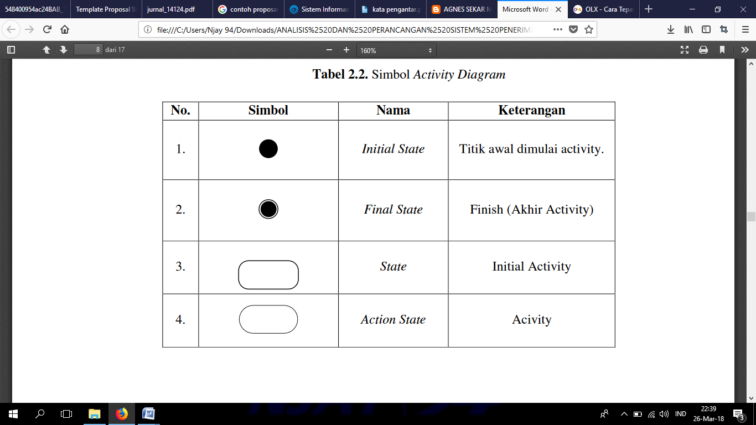

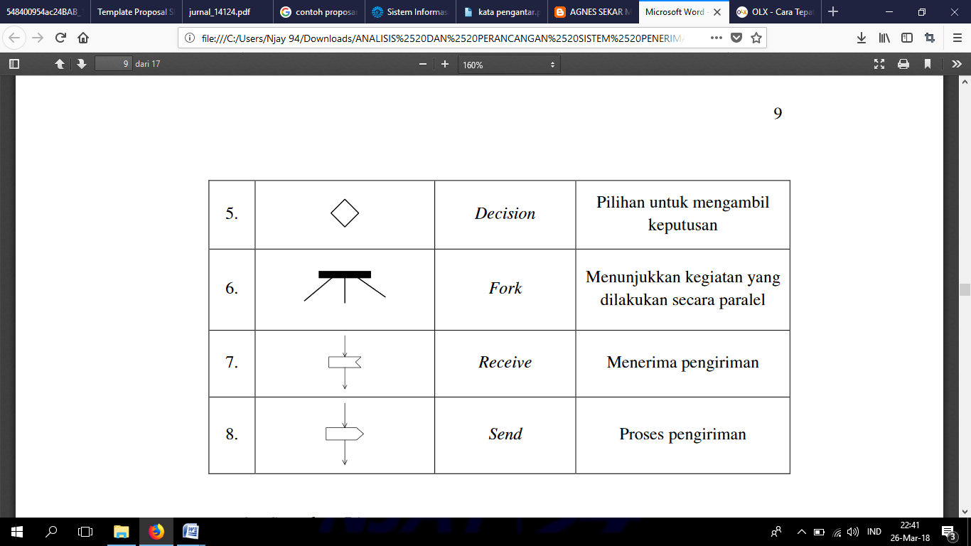

1. *Sequence Diagram*

Dalam penelitian ini, menurut artikel yang ditulis oleh (Wiratama, 2016), *Sequence diagram* adalah gambaran tahap demi tahap yang seharusnya dilakukan untuk menghasilkan sesuatu sesuai dengan use case diagram. Berikut simbol-simbol yang ada pada Sequence Diagram:

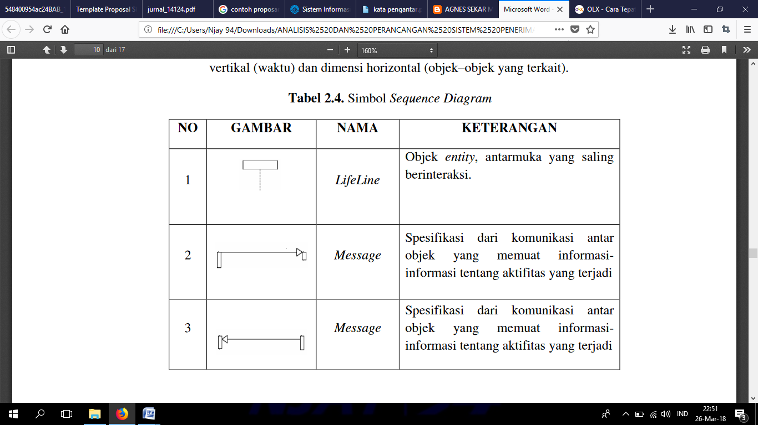Tabel 2. 4 Simbol-Simbol Sequence Diagram

* + 1. ***System Development Life Cycle* (SDLC)**

Dalam buku merancang aplikasi perpustakaan menggunakan SDLC yang ditulis oleh (Abdullah, 2017), *System Development Life Cycle* (SDLC) merupakan gambaran dari suatu usaha dalam merancang sistem yang akan selalu bergerak seperti roda, yang melewati beberapa langkah atau tahapan, antara lain tahap *investigate, analyze,* desain, implementasi dan perawatan. Dan langkah selanjutnya akan kembali pada tahap *investigate* jika di rasakan bahwa sistem yang ada sudah tidak efisien lagi untuk diterapkan. Suatu sistem tidak pernah dianggap selesai dan selalu terbuka peluang untuk mengembangka sesuai dengan perkembangan jaman.

Menurut Rossa A. S, dalam jurnal yang ditulis oleh (Hidayat et al., 2019), SDLC atau *Software Development Life Cycle* atau sering disebut juga *System Development Life Cycle* adalah proses mengembangkan atau mengubah suatu sistem perangkat lunak dengan menggunakan model-model dan metodologi yang digunakan orang untuk mengembangkan sistem-sistem perangkat lunak sebelumnya (berdasarkan *best practice* atau cara-cara yang sudah teruji baik). SDLC memiliki beberapa model *waterfall*, model *prototype*, model RAD, model iteratif, dan model spiral.

* + 1. ***Database***

Dalam penelitian ini, menurut artikel yang ditulis oleh (Wiratama, 2016), *Database* adalah sebuah sistem yang dibuat untuk mengorganisasi, menyimpan dan menarik data dengan mudah. *Database* terdiri dari kumpulan data yang terorganisir untuk 1 atau lebih penggunaan dalam bentuk digital. *Database* digital di organisir menggunakan *Database Management System* (DBMS) yang menyimpan isi *database*, mengizinkan pembuatan, *maintenance* data, pencarian data, dan akses yang lain.

* + 1. **Balsamiq Wireframes**

Dalam skripsi yang ditulis oleh (Puspita, 2020), Balsamiq Mockup adalah alat *wireframing* UI dengan kualitas rendah dan cepat yang mereproduksi pengalaman membuat sketsa di notepad atau papan tulis, tetapi menggunakan komputer. Balsamiq mockup membuat penggunannya untuk fokus pada struktur dan konten, menghindari diskusi yang panjang tentang warna dan setail yang harus datang kemudian dalam proses.

* + 1. **Analisis Pieces**

Dalam jurnal yang ditulis oleh (Setiyani et al., 2020), Analisis PIECES *(Performance, Information, Economy, Control, Eficiency and Service)* merupakan teknik untuk mengidentifikasi dan memecahkan permasalahan yang terjadi pada sistem informasi. Dari analisis ini akan menghasilkan identifikasi masalah utama dari suatu sistem serta memberikan solusi dari permasalahan tersebut. Di bawah ini pengertian dari masing-masing komponen PIECES.

1. Analisis Kinerja Sistem (*Performance*)

Kinerja adalah suatu kemampuan sistem dalam menyelesaikan tugas dengan cepat sehingga sasaran dapat segera tercapai. Kinerja diukur dengan jumlah produksi (*throughput*) dan waktu yang digunakan untuk menyesuaikan perpindahan pekerjaan (*respon time*).

1. Analisis Informasi (*Information*)

Informasi merupakan hal penting karena dengan informasi tersebut pihak manajemen (*marketing*) dan user dapat melakukan langkah selanjutnya. Apabila kemampuan sistem informasi baik, maka user akan mendapatkan informasi yang akurat, tepat waktu dan relavan sesuai dengan yang diharapkan.

1. Analisis Ekonomi (*Economy*)

Pemanfaatan biaya yang digunakan dari pemanfaatan informasi. Peningkatan terhadap kebutuhan ekonomis mempengaruhi pengendalian biaya dan peningkatan manfaat. Saat ini banyak perusahaan dan manajemen mulai menerapkan *paperless system* (meminimalkan penggunaan kertas) dalam rangka penghematan. Oleh karena itu dilihat dari penggunaan bahan kertas yang berlebihan dan biaya iklan di media cetak untuk media publikasi, sistem ini dinilai kurang ekonomis.

1. Analisis Pengendalian (*Control*)

Analisis ini digunakan untuk membandingkan sistem yang dianalisa berdasarkan pada segi ketepatan waktu, kemudahan akses, dan ketelitian data yang diproses.

1. Analisis Efisiensi (*Efficiency*)

Efisiensi berhubungan dengan bagaimana sumber tersebut dapat digunakan secara optimal. Operasi pada suatu perusahaan dikatakan efisien atau tidak biasanya didasarkan pada tugas dan tanggung jawab dalam melaksanakan kegiatan.

1. Analisis Pelayanan (*Service*)

Peningkatan pelayanan memperlihatkan kategori yang beragam. Proyek yang dipilih merupakan peningkatan pelayanan yang lebih baik bagi manajemen (*marketing*), user dan bagian lain yang merupakan symbol kualitas dari suatu sistem informasi.

* + 1. **Black Box**

Menurut Williamdalam jurnal yang ditulis oleh (Febiharsa et al., 2018),Pengujian *blackbox* atau disebut uji fungsional adalah pengujian yang mengabaikan mekanisme internal sistem atau komponen dan hanya berfokus pada output yang dihasilkan dalam menanggapi *input* yang dipilih dan kondisi ekseskusi. Sehingga dapat disimpulkan bahwa *blackbox* *testing* merupakan pengujian yang berorientasi pada fungsionalitas yaitu perilaku dari perangkat lunak atas input yang diberikan pengguna sehingga mendapatkan / menghasilkan *output* yang diinginkan tanpa melihat proses internal atau kode program yang dieksekusi oleh perangkat lunak.

# BAB III

# METODOLOGI PENELITIAN

* 1. **Kerangka Pikir**

Dalam penelitian ini, penulis melakukan tahapan dengan rencana kegiatan yang telah dibuat untuk membuat sistem informasi posyandu ini dibutuhkan beberapa tahapan yang harus dilakukan penelitian, untuk penjelasan kerangka pikir seperti berikut:

MULAI

Metode Pengumpulan Data

**WAWANCARA**

**OBSERVASI**

**STUDI PUSTAKA**

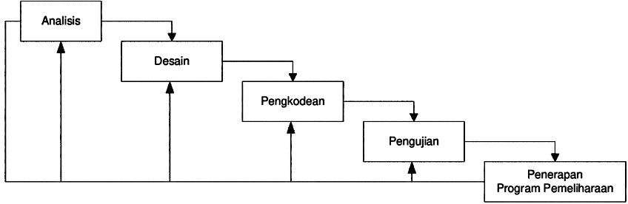

Metode Waterfall

Dokumen Laporan Akhir

**SELESAI**

Gambar 3. Kerangka Pikir

* 1. **Deskripsi**
     1. **Metode Pengumpulan Data**

Metode pengumpulan data yang dilakukan dalam peneilitian ini adalah:

1. Studi Pustaka

Mengumpulkan, membaca, dan mempelajari sumber-sumber tertulis penelitian terdahulu yang pernah dilakukan sebelumnya, seperti skripsi dan jurnal agar mendapat gambaran secara teoritis. Diantaranya adalah:

1. JUST IT: JURNAL SISTEM INFORMASI, TEKNOLOGI INFORMASI DAN KOMPUTER, Vol. 10 Nomor 1 Tahun 2019, Analisis Perancangan Sistem Informasi Pendataan Balita Posyandu Dahlia.
2. *Journal Speed*: Sentra Penelitiam *Engineering* dan Edukasi, Volume 7 No 2 Tahun 2015, Pembangunan Sistem Informasi Data Balita Pada Posyandu Desa Ploso Kecamatan Punung Kabupaten Pacitan.
3. JURNAL INOVTEK POLBENG: Seri Informatika, Vol. 2, No. 1, Juni 2017, Aplikasi Pengolahan Data Posyandu.
4. Jurnal Evolusi, Volume 7 No 1 Tahun 2019, Perancangan Sistem Informasi Pelayanan Pada Posyandu Pepaya Purwokerto.
5. JINTEKS: JURNAL INFORMATIKA TEKNOLOGI DAN SAINS, Vol. 3 No.1, Februari 2021, hlm 294-300, Rancang Bangun Aplikasi Pengelolaan Data Penjualan Sembako Berbasis Desktop Untuk UD. Kerta Mandala Sumbawa Besar.
6. JUTIM: JURNAL TEKNIK INFORMATIKA MUSIWARAS, Vol 2 No. 2, Desember 2017, Sistem Informasi Kependudukan Di Kecamatan Runjung Agung Oku Selatan Menggunakan Borland Delphi 7.0.
7. JUSIM: Jurnal Sistem Informasi Musiwaras, Vol 03 No. 01, Juni 2018, Penerapan Metode SDLC Dalam Sistem Informasi Inventory Barang Berbasis Desktop.
8. Observasi

Penelitian lapangan dilakukan dengan melakukan pengamatan langsung dan pengumpulan data mengenai pelaksanaan kegiatan yang berjalan di posyandu yang beralamat di Jalan Raya Pangalengan Kp. Tarigu RT 01 RW 01 Desa Margahurip Banjaran. Observasi mulai dilakukan dari bulan Maret 2021. Dari hasil observasi ini diperoleh data bahwa pelaksanaan kegiatan, penulisan data masih dilakukan dengan cara manual yaitu menggunakan pulpen dan kertas dan memungkinkan terjadinya kesalahan penulisan data.

1. Wawancara

Wawancara dilakukan dengan Ketua RW 01 Desa Margahurip untuk memperoleh data atau keterangan tentang posyandu.

1. Mengetahui data-data yang terdapat pada posyandu
2. Mengetahui pelaksanaan kegiatan posyandu setiap bulan
3. Menganalisa masalah-masalah yang terjadi saat pelaksanaan posyandu
   * 1. **Analisis**

Setelah melakukan metode pengumpulan data diatas, penulis melakukan analisis terhadap sistem yang berjalan serta melakukan analisis kebutuhan seperti sebagai berikut:

* Sistem yang Berjalan

1. Ibu dan balita melakukan pendaftaran kepada petugas posyandu
2. Petugas posyandu memberikan kertas kecil kepada ibu balita
3. Balita di timbang dan diukur berat dan tinggi badannya, dan hasilnya ditulis oleh petugas posyandu di kertas kecil
4. Kertas kecil tersebut di berikan kepada petugas posyandu selanjutnya untuk dilakukan pencatatan di kertas secara manual.
5. Jika ada bidan dan balita perlu di berikan vitamin maka balita akan di periksa kesehatannya secara menyeluruh
6. Jika tidak, maka ibu dan balita bisa pulang.
7. Setelah selesai pelaksanaan, petugas posyandu membuat laporan untuk diberikan kepada pihak desa.

* **Analisis Kebutuhan Fungsional**

Analisis kebutuhan fungsional merupakan analisis kebutuhan sistem dari segi fungsionalitas pada saat sistem dirancang. Beberapa kebutuhan fungsionalnya, yaitu:

1. Memiliki *form login* yang diisi *username* dan *password* yang dimiliki oleh admin dan kader posyandu.
2. Memiliki halaman utama yang terdiri dari menu data balita, data pemeriksaan balita dan laporan.
3. Menu data balita merupakan menu untuk mendata ibu dan balita yang baru mengikuti kegiatan posyandu. Pada menu data balita terdapat form yang harus di isi oleh admin berdasarkan keterangan dari ibu balita tersebut.
4. Menu data pemeriksaan balita merupakan menu untuk mengisi hasil pemeriksaan pada balita setiap kegiatan posyandu. Pada menu data balita terdapat form yang di isi oleh admin berdasarkan hasil pemeriksaan balita tersebut.
5. Menu laporan merupakan menu untuk melihat laporan dari setiap kegiatan posyandu. Pada menu laporan, kepala kader bisa melihat laporan dengan *print preview.*

* **Analisa Kebutuhan Non-Fungsional**

1. **Analisis Perangkat Keras (*Hardware*)**

Spesifikasi perangkat keras yang digunakan untuk mengembangkan Sistem Informasi Posyandu berbasis desktop adalah seperangkat computer dengan spesifikasi sebagai berikut:

1. Processor Intel
2. Harddisk 250 GB
3. RAM 2,00 GB
4. Monitor Resolusi Layar 1366 x 768
5. Printer
6. Keyboard
7. Mouse
8. **Analisis Perangkat Lunak (*Software*)**

Perangkat lunak yang digunakan untuk mengembangkan Sistem Informasi Posyandu berbasis desktop sebagai berikut:

1. Sistem Operasi Windows 10
2. Borland Delphi 7.0
3. Database Ms. Excel 2016
4. Star UML
5. Balsamiq Wireframes
   * 1. **Perancangan**

Pada tahap perancangan ini bertujuan untuk memberikan gambaran secara umum tentang perancangan sistem informasi posyandu yang akan dirancang. Adapun rancangan yang dilakukan dalam tahapan ini antara lain sebagai berikut:

1. Perancangan Model

Pada perancangan model ini dilakukan untuk mengetahui alur yang akan dibuat untuk membangun sistem informasi. Perancangan model akan dibuat dengan menggunakan UML (*Unified Modelling Language*). Dan diagram yang akan digunakan yaitu:

1. *Use case Diagram* digunakan untuk keterhubungan *actor* dan use case dalam aplikasi yang akan dibuat. *Actor* dan use case yang terlibat dalam penelitian ini adalah:

* Actor : Admin, Ketua Posyandu, Petugas Pendaftaran, Petugas Pengukuran
* Use case :

1. Admin : Dapat mengelola data balita posyandu, mengelola data pemeriksaan posyandu.
2. Ketua Posyandu : Dapat melihat laporan pemeriksaan posyandu
3. Petugas Pendaftaran : Mengarahkan ibu dan balita yang datang ke posyandu untuk mengisi daftar hadir dan memberikan kertas kecil.
4. Petugas Pemeriksaan : Melakukan pengukuran berat badan dan pengukuran tinggi badan kepada balita .
5. *Class Diagram* digunakan untuk menggambarkan atribut, operasi, constraint pada system yang akan dibuat. *Class Diagram* yang akan dibuat adalah sebagai berikut:
6. *Class Diagram* Login
7. *Class Diagram* Admin
8. *Class Diagram* Ketua Posyandu
9. *Class Diagram* Balita
10. *Activity Diagram* digunakan untuk memodelkan alur kerja dari system dan aktivitas dari actor dalam aplikasi. Adapun diagram alur yang akan dibuat diantaranya:
11. Admin : Dapat menambah data balita posyandu, dapat menghapus data balita posyandu, dapat mengedit data balita posyandu. Dapat menginputkan data pemeriksaan posyandu, dapat memberikan layanan imunisasi balita.
12. Ketua Posyandu : Dapat melihat laporan pemeriksaan posyandu.
13. Petugas Pendaftaran : Mengarahkan ibu dan balita yang datang ke posyandu untuk mengisi daftar hadir dan memberikan kertas kecil.
14. Petugas Pemeriksaan : Melakukan pengukuran berat badan dan pengukuran tinggi badan kepada balita.
15. *Sequence Diagram* digunakan untuk menunjukkan rangkaian pesan yang dikirim antara objek lain. Berikut *sequence diagram* yang akan dibuat:
16. *Sequence Diagram Login*
17. *Sequence Diagram* Tambah Balita
18. *Sequence Diagram* Edit balita
19. *Sequence Diagram* Hapus Balita
20. *Sequence Diagram* Tambah Data Pemeriksaan Balita
21. *Sequence Diagram* Edit Data Pemeriksaan Balita
22. *Sequence Diagram* Hapus Data Pemeriksaan Balita
23. *Sequence Diagram* Laporan
24. Database

Dalam perancangan database, data yang dibutuhkan sebelumnya telah didapatkan pada pross pengumpulan data yang dibutuhkan sebelumnya telah didapatkan pada proses pengumpulan data dan sudah di analisis. Perancangan database menggunakan *class diagram*. Beberapa data yang digunakan adalah:

1. Data Balita
2. Data Pemeriksaan Balita
3. Perancangan Antar Muka (*User Interface*)

Perancangan antar muka, merupakan perancangan terakhir dalam tahap desain pengembangan sistem. Mendesain *user interface* atau tampilan program secara keseluruhan yang terdiri dari menu, sub menu, splash, dan lain-lain. Perancangan *user interface* dengan menggunakan Balsamiq Mockups. Adapun perancangan antar muka yang akan dibuat sebagai berikut:

1. Mockup tampilan login
2. Mockup tampilan halaman login
3. Mockup tampilan halaman admin
4. Mockup tampilan halaman utama
5. Mockup tampilan data balita
6. Mockup tampilan data pemeriksaan balita
7. Mockup tampilan halaman ketua posyandu
8. Mockup tampilan laporan

Jika dalam tahap ini masih terdapat kesalahan atau kekurangan maka akan kembali ke tahap analisis kebutuhan sampai mendapatkan hasil yang tepat dan sesuai, kemudian baru dilanjutkan ke tahap berikutnya.

* + 1. **Pembuatan Program**

Untuk pembuatan program sistem informasi posyandu berbasis desktop, software pembantu yang digunakan adalah Borland Delphi 7 dengan bahasa pemrograman yang digunakan yaitu bahasa pemrograman object pascal atau bahasa pemrograman bawaan dari software Borland Delphi 7. Sementara itu untuk software pembantu untuk database menggunakan Microsoft Excel 2016 yang akan digunakan untuk menyimpan data balita, data peserta posyandu, dan data lainnya.

* + 1. **Pengujian**

Program yang dibuat akan dilakukan tahap pengujian program secara keseluruhan dengan tujuan untuk mengetahui tingkat keberhasilan aplikasi sesuai dengan fungsinya. Jika terjadi kesalahan, maka akan dilakukan perbaikan, Dalam pengujian ini, peneliti menggunakan metode *Black Box Testing*. Pengujian *black box test* dilakukan untuk mengetahui kesesuaian input dan output dengan yang diharapkan.

# BAB IV

# ANALISIS DAN PERANCANGAN

* 1. **Analisis**
     1. **Analisis Sistem**

Analisis sistem dilakukan untuk memberikan solusi terhadap permasalahan yang ada di Posyandu Setia Wargi Margahurip. Analisis ini juga bertujuan untuk membandingkan sistem yang sedang berjalan saat ini. Sementara itu, perancangan desain sistem bertujuan untuk memberi gambaran atau pandangan yang jelas sesuai proses desain sistem dari awal hingga akhir penelitian. *User* meliputi admin dan ketua posyandu.

* + 1. **Analisis Sistem Yang Berjalan**

|  |  |  |  |  |
| --- | --- | --- | --- | --- |
| **Warga** | **Petugas Pendaftaran** | **Petugas Pemeriksaan** | **Petugas data** | **Bidan** |
| Pulang  Menerima buku KIA  Mulai  Melakukan Pendaftaran dan memberikan buku KIA | Memberikan kertas kecil  Mengecek buku KIA | Menulis hasil pengukuran di kertas kecil  Melakukan pengukuran tinggi dan berat badan balita | Mengembalikan buku KIA kepada warga  Ya  Belum  Imunisasi & Vitamin  Menulis hasil pengukuran, menggambar grafik di buku KIA dan buku posyandu. | Mengembalikan buku KIA kepada warga  Menulis di buku KIA telah melakukan imunisasi atau pemberian vitamin  Melakukan imunisasi atau vitamin. |

Gambar 4. Flowmap Sistem yang Sedang Berjalan

1. Proses diawali dari bagian warga yang datang dan mengisi daftar isi di form yang disediakan.
2. Setelah itu petugas pendaftaran akan mengecek buku KIA dan memberikan kertas kecil kepada warga yang sudah mengisi daftar isi.
3. Warga yang telah datang dan telah diberikan kertas kecil di persilahkan masuk untuk pengukuran tinggi badan dan berat badan balita yang dilakukan oleh petugas pemeriksaan.
4. Kemudian petrugas pemeriksaan menuliskan tinggi badan dan berat badan balita di kertas kecil yang telah diberikan di petugas pendaftaran.
5. Setelah selesai dilakukan pengukuran tinggi badan dan berat badan, ibu dan balita menyerahkan kertas kecil kepada petugas data untuk di salin kedalam form hasil pengukuran tinggi badan dan berat badan. Petugas data juga menggambar grafik hasil pengukuran tinggi badan dan berat badan di buku KIA.
6. Apabila balita belum waktunya di imunisasi atau diberikan vitamin, maka petugas data mengembalikan buku KIA kepada warga. Tapi apabila balita sudah waktunya di imunisasi atau diberikan vitamin, maka selanjutnya balita di arahkan ke bagian bidan.
7. Bidan melakukan pemberian imunisasi atau vitamin kepada balita, kemudian menulis di buku KIA. Setelah selesai, bidan menyerahkan buku KIA kepada warga.
   * 1. **Analisis Masalah**

Analisis permasalahan akan diuraikan dengan menggunakan kerangka PIECES:

Tabel 4. 1 Analisis PIECES

|  |  |  |
| --- | --- | --- |
| **PIECES** | **Hasil Analisis Terhadap Sistem Lama** | **Hasil Yang Diharapkan Dari Sistem Baru** |
| *Performance* (Kinerja) | Proses *input* data pada posyandu masih ditulis tangan menggunakan pulpen. | Proses *input* data menjadi terkomputerisasi dengan sistem sehingga lebih cepat. |
| *Information* (Informasi) | 1. Ibu balita mendapatkan informasi hanya dari buku KIA. 2. Ibu balita mendapatkan informasi pelaksanaan posyandu melalui toa masjid | 1. Ibu balita akan mendapatkan informasi dari buku KIA dan dari dokumen yang sudah ada pada sistem. 2. Ibu balita mendapatkan informasi pelaksanaan posyandu melalui *whatsapp*. |
| *Economic* (Ekonomi) | Pengeluaran operasional posyandu digunakan untuk membeli banyak kertas yang digunakan untuk menyimpan data balita dan data pemeriksaan balita. | Tidak menggunakan banyak kertas karena data yang tersimpan sudah terkomputerisasi. |
| *Control* (Pengendalian) | Penyimpanan data masih di simpan secara bertumpuk sehingga data atau dokumen yang ada, tidak memiliki keamanan karena berceceran begitu saja. | Keamanan data atau dokumen pada sistem terjamin, karena hanya *user* yang bisa mengakses sistem. |
| *Efficiency* (Efisiensi) | Dokumen-dokumen yang disimpan secara bertumpuk menyulitkan dalam pencarian informasi balita, | Semua data balita yang ada bisa dicari dengan mudah karena sudah terkomputerisasi |
| *Service* (Pelayanan) | Layanan yang ada membuat ibu balita menunggu karena pencatatan atau pendataan nya yang masih di tulis tangan. | Layanan yang menggunakan sistem akan di proses dengan cepat dan di simpan dengan rapi. |

* + 1. **Analisis Kebutuhan**
       1. **Kebutuhan Fungsional**

Kebutuhan fungsional merupakan kebutuhan sistem dari segi fungsionalitas yang akan muncul pada saat sistem dirancang. Adapun beberapa kebutuhan fungsional yaitu:

1. Pengelolaan data balita
2. Pengelolaan data pemeriksaan balita
3. Pengelolaan laporan pelaksanaan posyandu
   * + 1. **Kebutuhan Non-Fungsional**

Kebutuhan Non-Fungsional adalah *tools* (alat) yang digunakan untuk merancang sistem, baik perangkat keras maupun perangkat lunak. Berikut spesifikasi minimal untuk *tools* yang digunakan:

1. Perangkat Lunak

Perangkat lunak *(software)* yang dibutuhkan yaitu:

1. Sistem Operasi : Windows 10
2. Tools : Star UML
3. Dokumentasi : Microsoft Word 2016
4. Database : Microsoft Excel 2016
5. Perangkat Keras

Perangkat keras *(hardware)* yang dibutuhkan yaitu:

1. Processor : AMD A4-9120 RADEON R3, 2.20 GHz
2. RAM : 2048 MB
3. Monitor : Resolusi Layar 1366 x 768
4. Keyboard
   1. **Perancangan**
      1. 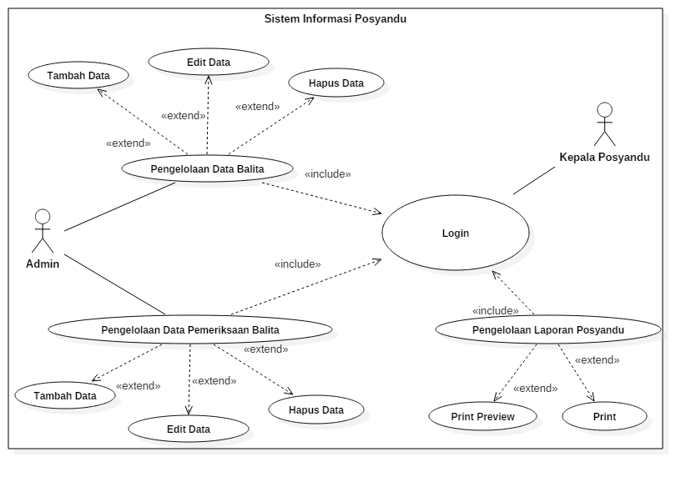**Use Case Diagram**

Gambar 4. Use Case Diagram yang diusulkan

*Use Case Diagram* bertujuan untuk memberikan gambaran interaksi aktor dengan sistem informasi posyandu. Berikut adalah penjelasan dari *Use Case Diagram* sistem informasi posyandu:

1. Deskripsi Aktor

Tabel 4. 2 Definisi Aktor dan Deskripsi Sistem yang diusulkan

|  |  |  |
| --- | --- | --- |
| No | Aktor | Deskripsi |
| 1. | Admin | Pengguna mengelola data balita baru dan data pemeriksaan balita setiap pelaksaan posyandu. Pengelolaan yang dimaksud adalah CRUD (*create, read, update, delete*). |
| 2. | Kepala Posyandu | Pengguna yang bisa melihat laporan atau *print preview* dan bisa mencetak laporan. |

1. Deskripsi Usecase

Tabel 4. Definisi Use Case dan Deskripsi yang diusulkan

|  |  |  |
| --- | --- | --- |
| No | Use Case | Deskripsi |
| 1. | Login | Proses melakukan login agar user mendapatkan akses |
| 2. | Tambah Data Balita | Proses menambahkan data balita untuk warga yang baru mengikuti kegiatan posyandu |
| 4. | Edit Data Balita | Proses mengubah data balita apabila ada data yang salah |
| 3. | Hapus Data Balita | Proses menghapus data balita |
| 5. | Tambah Data Pemeriksaan | Proses menambahkan data berat badan, tinggi badan dan imunisasi balita |
| 6. | Edit Data Pemeriksaan | Proses mengubah data pemeriksaan apabila ada data yang keliru |
| 7. | Hapus Data | Proses menghapus data pemeriksaan yang salah |
| 8. | Laporan | Proses pelaporan secara berkala yang nantinya laporan tersebut diberikan ke desa. |

1. Skenario Use Case Form Login User

Tabel 4. Skenario Login

|  |  |  |
| --- | --- | --- |
| **Nama** | Login | |
| **Aktor** | Admin / Kepala Posyandu | |
| **Tujuan** | Login ke aplikasi | |
| **Skenario Utama** | | |
| **Kondisi Awal** | Aktor belum memiliki akses pada aplikasi | |
| **Aksi Aktor** | | **Reaksi Aplikasi** |
| Mengakses halaman login | | Menampilkan halaman login |
| Mengisi form login | | Memvalidasi username dan password. Jika sesuai, maka akan menampilkan halaman utama. |
| **Kondisi Akhir** | | Hak akses pengguna sudah dipastikan sebagai admin / kader maka akan menampilkan halaman utama |

1. Skenario Use Case Form Tambah Data Balita

Tabel 4. Skenario Tambah Data Balita

|  |  |  |
| --- | --- | --- |
| **Nama** | Tambah Data Balita | |
| **Aktor** | Admin | |
| **Tujuan** | Menambah data balita baru | |
| **Skenario Utama** | | |
| **Kondisi Awal** | Aktor berhasil login sebagai administrator dan mengakses menu data balita | |
| **Aksi Aktor** | | **Reaksi Aplikasi** |
| Admin masuk ke menu data balita | | Menampilkan form data balita |
| Admin dapat menambahkan data balita | | Input data balita yang akan ditambahkan dan menyimpannya |
| **Kondisi Akhir** | | Data balita berhasil ditambahkan kedalam database |

1. Skenario Use Case Form Edit Data Balita

Tabel 4. Skenario Edit Data Balita

|  |  |  |
| --- | --- | --- |
| **Nama** | Edit Data Balita | |
| **Aktor** | Admin | |
| **Tujuan** | Mengedit data balita | |
| **Skenario Utama** | | |
| **Kondisi Awal** | Aktor berhasil login sebagai administrator dan mengakses menu data balita | |
| **Aksi Aktor** | | **Reaksi Aplikasi** |
| Admin masuk ke menu data balita | | Menampilkan tabel data balita |
| Admin memilih data yang akan diedit | | Data berhasil di edit |
| **Kondisi Akhir** | | Data balita berhasil berubah dari database |

1. Skenario Use Case Form Hapus Data Balita

Tabel 4. 7 Skenario Hapus Data Balita

|  |  |  |
| --- | --- | --- |
| **Nama** | Hapus Data Balita | |
| **Aktor** | Admin | |
| **Tujuan** | Menghapus data balita | |
| **Skenario Utama** | | |
| **Kondisi Awal** | Aktor berhasil login sebagai administrator dan mengakses menu data balita | |
| **Aksi Aktor** | | **Reaksi Aplikasi** |
| Admin masuk ke menu data balita | | Menampilkan tabel data balita |
| Admin memilih data yang akan dihapus | | Data berhasil terhapus |
| **Kondisi Akhir** | | Data balita berhasil terhapus dari database |

1. Skenario Use Case Form Tambah Data Pemeriksaan

Tabel 4. Skenario Tambah Data Pemeriksaan

|  |  |  |
| --- | --- | --- |
| **Nama** | Tambah Data Pemeriksaan | |
| **Aktor** | Admin | |
| **Tujuan** | Menambahkan data berat badan, tiinggi badan, dan imunisasi | |
| **Skenario Utama** | | |
| **Kondisi Awal** | Aktor berhasil login sebagai user dan mengakses menu data pemeriksaan | |
| **Aksi Aktor** | | **Reaksi Aplikasi** |
| Admin masuk ke menu data pemeriksaan | | Menampilkan form pemeriksaan balita |
| Admin melakukan input data berat badan, tinggi badan, dan imunisasi | | Data berhasil terisi dan terismpan |
| **Kondisi Akhir** | | Data pemeriksaan balita tersimpan di database |

1. Skenario Use Case Edit Data Pemeriksaan

Tabel 4. Skenario Edit Data Pemeriksaan

|  |  |  |
| --- | --- | --- |
| **Nama** | Edit Data Pemeriksaan | |
| **Aktor** | Admin | |
| **Tujuan** | Mengubah data yang salah ketika di input | |
| **Skenario Utama** | | |
| **Kondisi Awal** | Aktor berhasil login sebagai user dan mengakses menu data pemeriksaan | |
| **Aksi Aktor** | | **Reaksi Aplikasi** |
| Admin masuk ke menu data pemeriksaan | | Menampilkan form pemeriksaan balita |
| Admin memilih balita yang akan diubah | | Menampilkan form dan mengubah data yang salah |
| **Kondisi Akhir** | | Data berhasil diubah dan tersimpan di database |

1. Skenario Use Case Hapus Data Pemeriksaan

Tabel 4. Skenario Hapus Data Pemeriksaan

|  |  |  |
| --- | --- | --- |
| **Nama** | Hapus Data Pemeriksaan | |
| **Aktor** | Admin | |
| **Tujuan** | Menghapus data pemeriksaan yang ganda | |
| **Skenario Utama** | | |
| **Kondisi Awal** | Aktor berhasil login sebagai user dan mengakses menu data pemeriksaan | |
| **Aksi Aktor** | | **Reaksi Aplikasi** |
| Admin masuk ke manu data pemeriksaan | | Menampilkan form pemeriksaan balita |
| Admin manghapus data pemeriksaan balita yang ganda | | Data yang ganda berhasil terhapus |
| **Kondisi Akhir** | | Data berhasil di hapus dan tersimpan kembali di database |

1. Skenario Use Case Laporan

Tabel 4. Skenario Laporan

|  |  |  |
| --- | --- | --- |
| **Nama** | Laporan | |
| **Aktor** | Kader | |
| **Tujuan** | Pelaporan pelaksanaan posyandu | |
| **Skenario Utama** | | |
| **Kondisi Awal** | Aktor berhasil login sebagai user | |
| **Aksi Aktor** | | **Reaksi Aplikasi** |
| Kepala posyandu masuk ke menu laporan | | Menampilkan laporan |
| Melihat laporan dengan print preview | | Menampilkan print preview laporan yang akan dicetak |
| Memilih akses print | | Mencetak laporan |
| **Kondisi Akhir** | | Data laporan yang ada didalam database telah dicetak |

* + 1. **Activity Diagram**

1. **Activity Diagram Login**

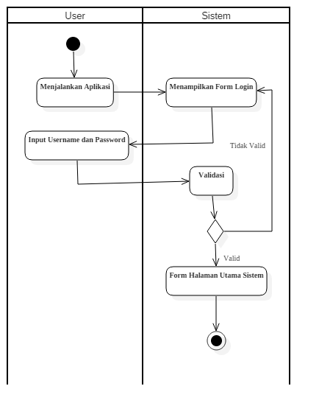

Gambar 4. Activity Diagram Login

Pada gambar 4.3 Activity diagram menggambarkan proses login pada sistem. Admin atau kepala posyandu melakukan login dengan mengakses aplikasi kemudian memasukan username dan password lalu sistem akan memvalidasi. Jika username dan password salah, maka sistem akan memberikan informasi tidak valid. Jika username dan password benar, maka sistem akan menampilkan form halaman utama sistem.

1. 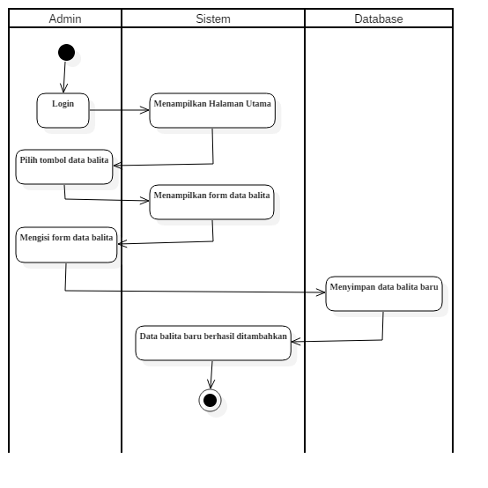**Activity Diagram Tambah Data Balita**

Gambar 4. Activity Diagram Tambah Peserta

Pada gambar 4.4 Activity diagram menggambarkan tambah data balita posyandu pada sistem. Admin mengakses aplikasi dan masuk ke menu data balita. Kemudian admin input data balita ke dalam sistem di form tambah data balita dan data balita yang baru otomatis tersimpan di database.

1. **Activity Diagram Edit Data Balita**

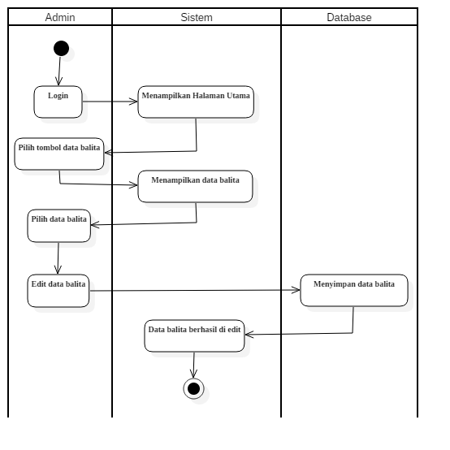

Gambar 4. Activity Diagram Edit Data Balita

Pada gambar 4.5 activity diagram menggambarkan edit data balita posyandu pada sistem. Admin mengakses aplikasi dan masuk ke menu data balita. Kemudian admin memilih data balita yang akan di ubah. Setelah data di rubah, admin memilih tombol edit. Data balita berhasil di ubah.

1. **Activity Diagram Hapus Data Balita**

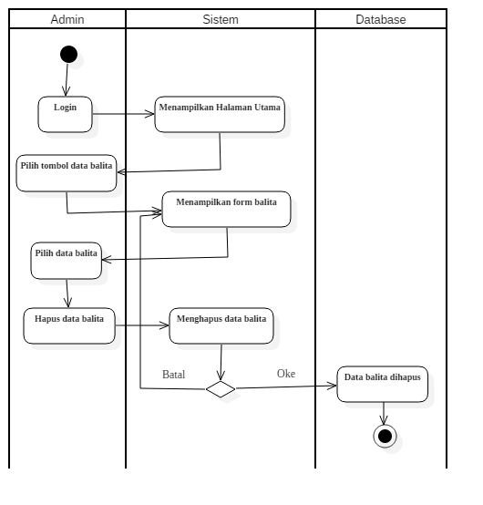

Gambar 4. Activity Diagram Hapus Data Balita

Pada gambar 4.6 Activity diagram menggambarkan proses hapus data balita. Admin mengakses aplikasi, sistem menampilkan form data balita dan admin menghapus data balita. Jika batal dihapus maka akan kembali ke form balita, tapi jika yakin dihapus maka data balita di database juga akan terhapus secara otomatis.

1. **Activity Diagram Tambah Data Pemeriksaan**

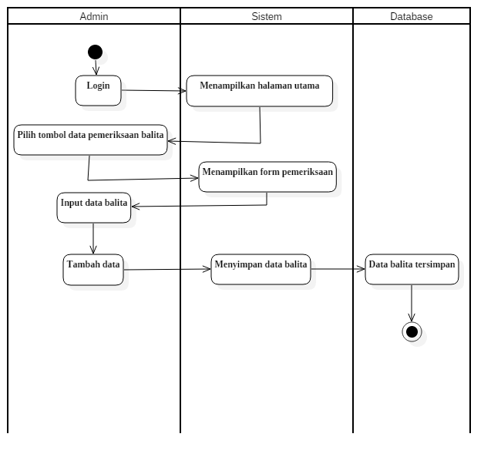

Gambar 4. Activity Diagram Tambah Data Pemeriksaan

Pada gambar 4.7 Activity diagram menggambarkan proses tambah data pemeriksaan balita pada sistem. Admin mengakses aplikasi dan sistem akan menampilkan halaman utama, kemudian admin memilih menu data pemeirksaan balita dan memasukan data hasil pemeriksaan posyandu. Setelah itu, jika data tidak di simpan maka sistem akan kembali ke menu data pemeriksaan balita. Tetapi, jika data disimpan maka data akan tersimpan di database.

1. **Activity Diagram Edit Data Pemeriksaan**

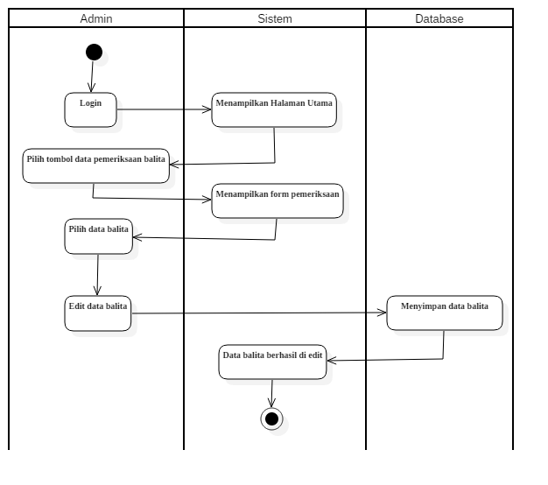

Gambar 4. Activity Diagram Edit Data Pemeriksaan

Pada gambar 4.8 Activity diagram menggambarkan proses mengubah data balita pada sistem. Admin mengakses aplikasi dan sistem akan menampilkan halaman utama, kemudian admin memilih menu data pemeriksaan balita dan memilih data pemeriksaan balita mana yang akan di ubah. Setelah itu, jika data tidak diperbaharui maka sistem akan kembali ke menu pemeriksaan balita. Tetapi, jika data diperbaharui maka data akan tersimpan kembali di database.

1. **Activity Diagram Hapus Data Pemeriksaan**

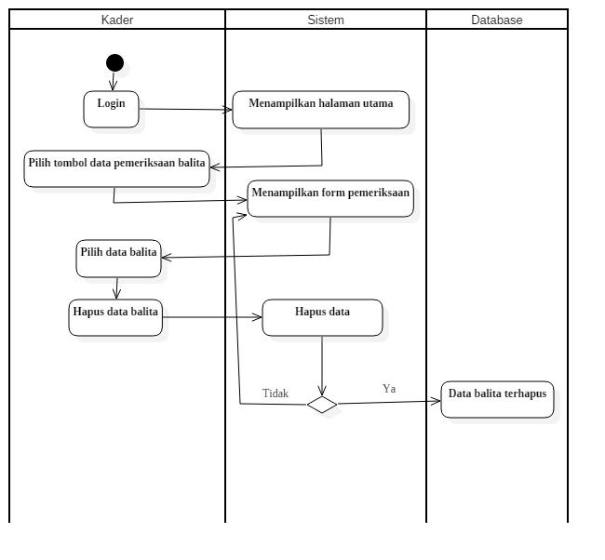

Gambar 4. Activity Diagram Hapus Data Pemerikaan

Pada gambar 4.9 Activity diagram menggambarkan proses menghapus data pemeriksaan balita pada sistem. Admin mengakses aplikasi dan sistem akan menampilkan halaman utama, kemudian admin memilih menu pemeriksaan balita dan memilih data balita mana yang akan dihapus. Setelah itu, jika data tidak jadi dihapus maka sistem akan kembali ke menu pemeriksaan balita. Dan jika data dihapus maka data di database juga akan otomatis terhapus.

1. **Activity Diagram Laporan**

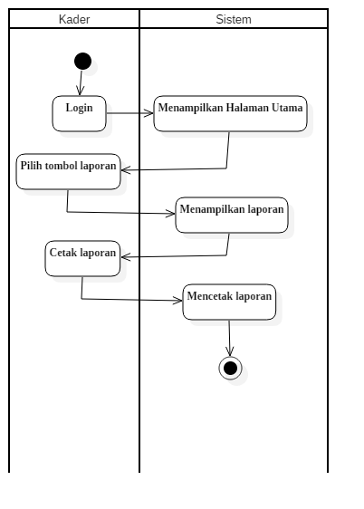

Gambar 4. Activity Diagram Laporan

Pada gambar 4.9 Activity Diagram diatas, kepala posyandu mengakses aplikasi dan memilih menu laporan. Setelah itu, sistem akan menampilkan laporan dan kepala posyandu mencetak laporan pemeriksaan untuk diserahkan kepada pihak desa setempat

* + 1. **Class Diagram**

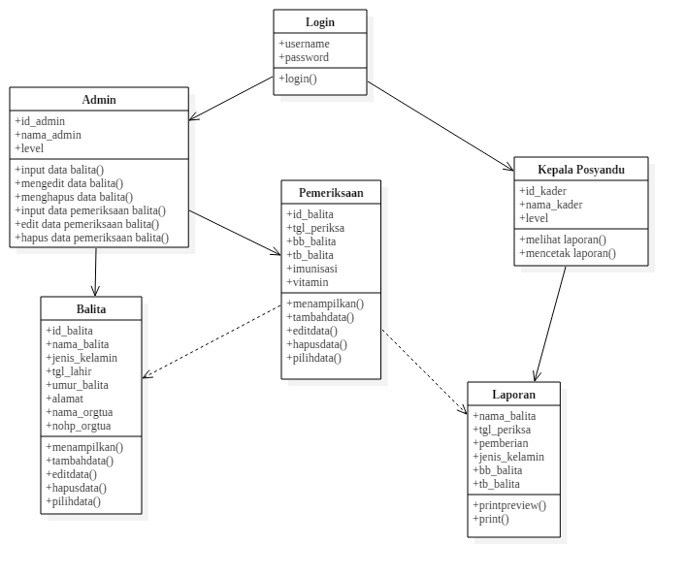

Gambar 4. Class Diagram Sistem Informasi Posyandu

Pada gambar 4.11 Class diagram ini menggambarkan struktur sistem informasi posyandu di posyandu setia wargi margahurip yang diusulkan dari segi pendefinisian kelas-kelas yang akan dibuat aplikasi sistem informasi posyandu.

* + 1. **Sequence Diagram**

1. **Sequence Diagram Login**

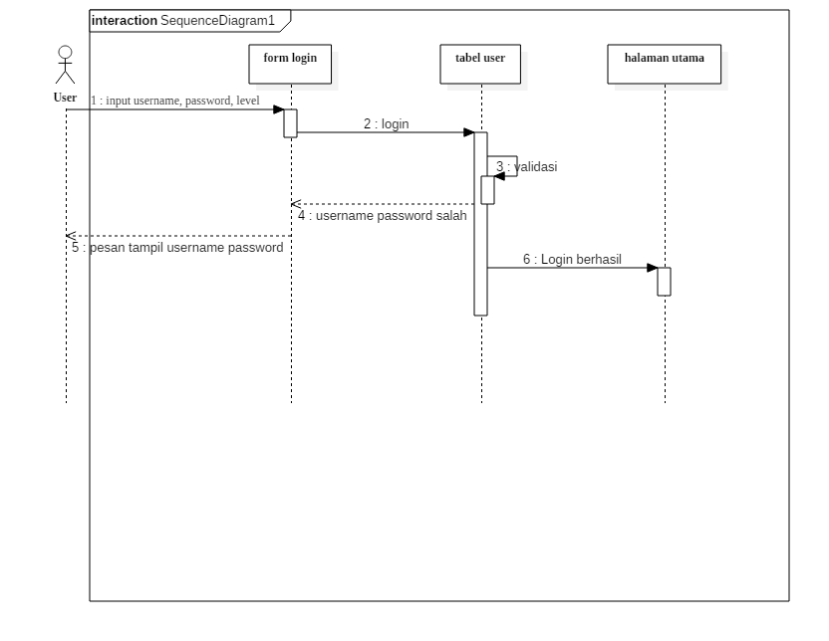

Gambar 4. Sequence Diagram Login

Berikut ini adalah penjelasan dari Sequence Diagram Login

1. User masuk ke form login.
2. User input username dan passwors pada form login.
3. Sistem melakukan validasi username dan password.
4. Jika username dan password tidak valid, maka akan menampilkan pesan username dan password tidak valid.
5. Jika username dan password benar, maka akan bisa akses ke halaman utama.
6. **Sequence Diagram Tambah Data Balita**

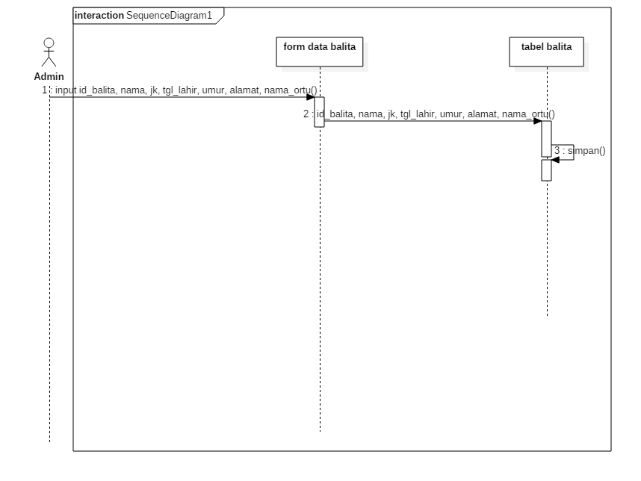

Gambar 4. Sequence Diagram Tambah Data Balita

Berikut ini adalah penjelasan dari Sequence Diagram Tambah Data Balita:

1. Sebelumnya user telah melakukan login dan masuk ke form halaman utama.
2. Setelah itu user masuk ke halaman data balita
3. Admin memilih tombol tambah
4. Admin menginput data balita baru melalui form peserta.
5. Setelah selesai di input, data balita baru di simpan.
6. **Sequence Diagram Edit Data Balita**

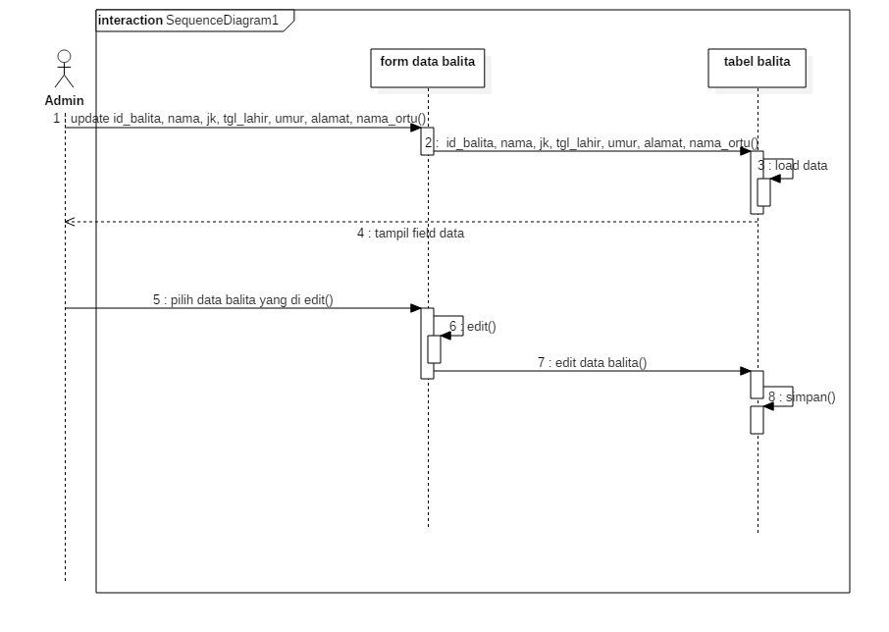

Gambar 4. Sequence Diagram Edit Data Balita

Berikut ini adalah penjelasan dari sequence diagram edit data balita:

1. Sebelumnya user telah melakukan login dan masuk ke form halaman utama.
2. Setelah itu user masuk ke halaman data balita.
3. Admin memilih data yang akan di ubah
4. Admin mengubah data yang salah
5. Admin mengklik tombol edit
6. Setelah data berhasil di ubah, data di simpan kembali.
7. **Sequen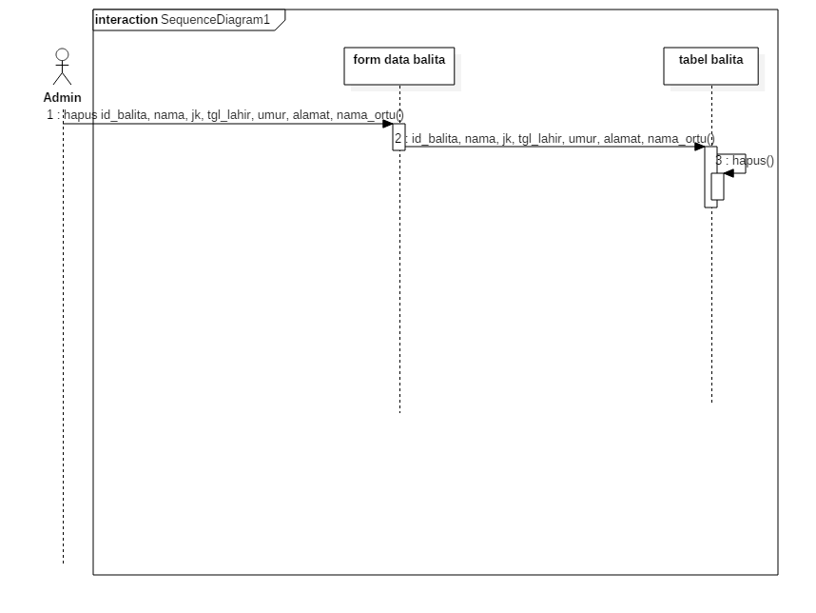ce Diagram Hapus Data Balita**

Gambar 4. Sequence Diagram Hapus Data Balita

Berikut ini adalah penjelasan dari sequence diagram hapus data:

1. Sebelumnya user telah melakukan login dan masuk ke form halaman utama
2. Setelah itu user masuk ke halaman data balita
3. Admin memilih data balita yang akan dihapus
4. Admin mengklik tombol hapus
5. Data balita berhasil terhapus.
6. **Sequence Diagram Tambah Data Pemeriksaan Balita**

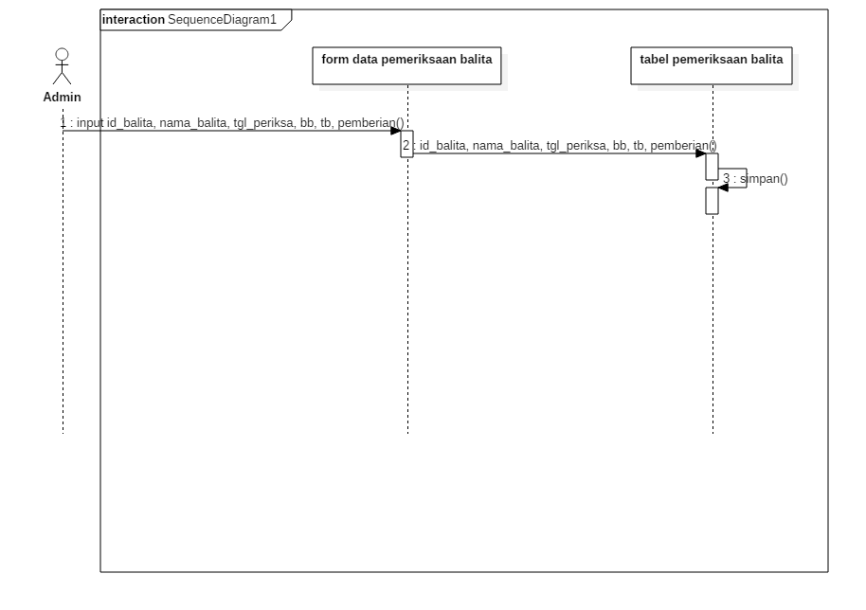

Gambar 4. Sequence Diagram Tambah Data Pemeriksaan Balita

Berikut ini adalah penjelasan dari sequence diagram tambah data pemeriksaan balita:

1. Sebelumnya user telah melakukan login dan masuk ke form halaman utama.
2. Setelah itu user masuk ke halaman pemeriksaan balita.
3. Admin memilih tombol tambah.
4. Admin menginputkan data pemeriksaan di form yang tersedia.
5. Setelah di input, admin menyimpan data pemeriksaan balita.
6. Data pemeriksaan balita tersimpan di database.
7. **Sequence Diagram Edit Data Pemeriksaan Balita**

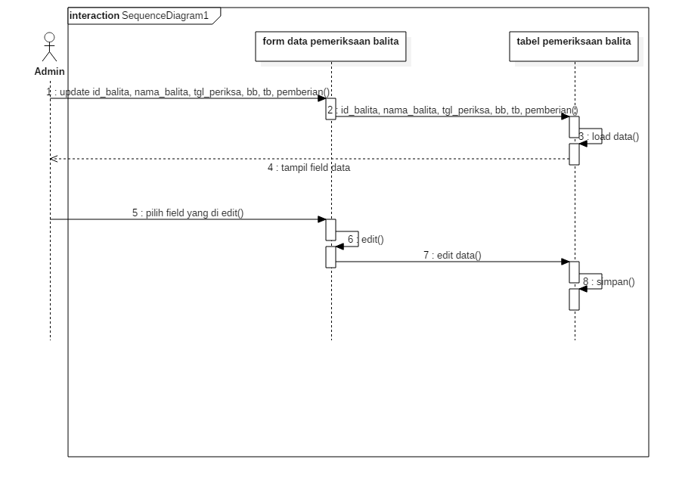

Gambar 4. Sequence Diagram Edit Data Balita

Berikut ini adalah penjelasan dari sequence diagram edit data pemeriksaan balita:

1. Sebelumnya user telah melakukan login dan masuk ke form halaman utama.
2. Setelah itu user masuk ke halaman pemeriksaan balita.
3. Admin memilih data yang akan di ubah.
4. Admin mengubah data.
5. Setelah selesai di ubah, admin memilih tombol edit
6. Data yang sudah di ubah tersimpan di database.
7. **Sequence Diagram Hapus Data Pemeriksaan Balita**

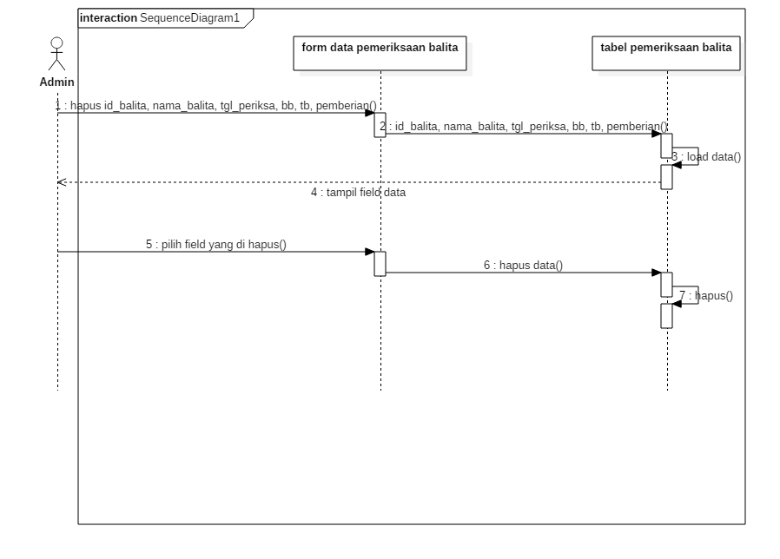

Gambar 4. Sequence Diagram Hapus Data Pemeriksaan Balita

Berikut ini adalah penjelasan dari sequence diagram hapus data pemeriksaan balita:

1. Sebelumnya user telah melakukan login dan masuk ke form halaman utama.
2. Setelah itu user masuk ke halaman data pemeriksaan balita.
3. Admin memilih data yang akan di hapus.
4. Admin memilih tombol hapus.
5. Admin menghapus data balita.
6. Data tersimpan di database.
7. 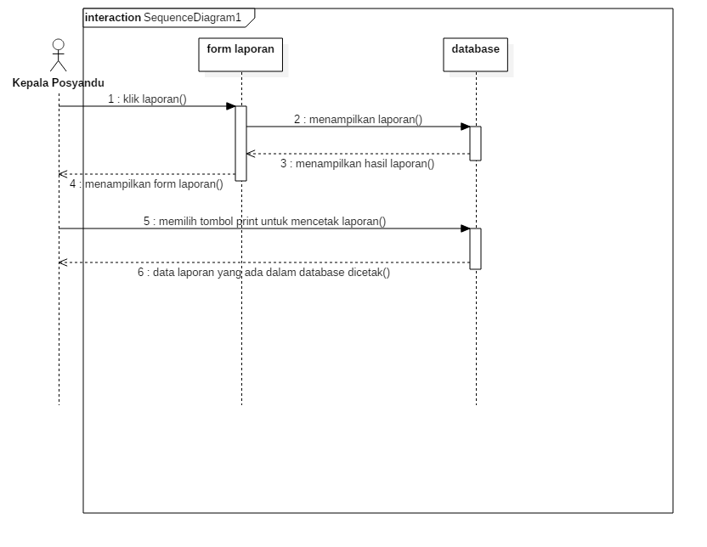**Sequence Diagram Laporan**

Gambar 4. Sequence Diagram Laporan

Berikut ini adalah penjelasan dari sequence diagram laporan:

1. Sebelumnya user telah melakukan login dan masuk ke form halaman utama.
2. Setelah itu kepala posyandu memilih button laporan
3. Kepala posyandu memilih akses print preview untuk melihat laporan.
4. Kepala posyandu memilih akses print untuk mencetak.
5. Laporan berhasil dicetak.
   1. **Desain Perancangan User Interface**
6. 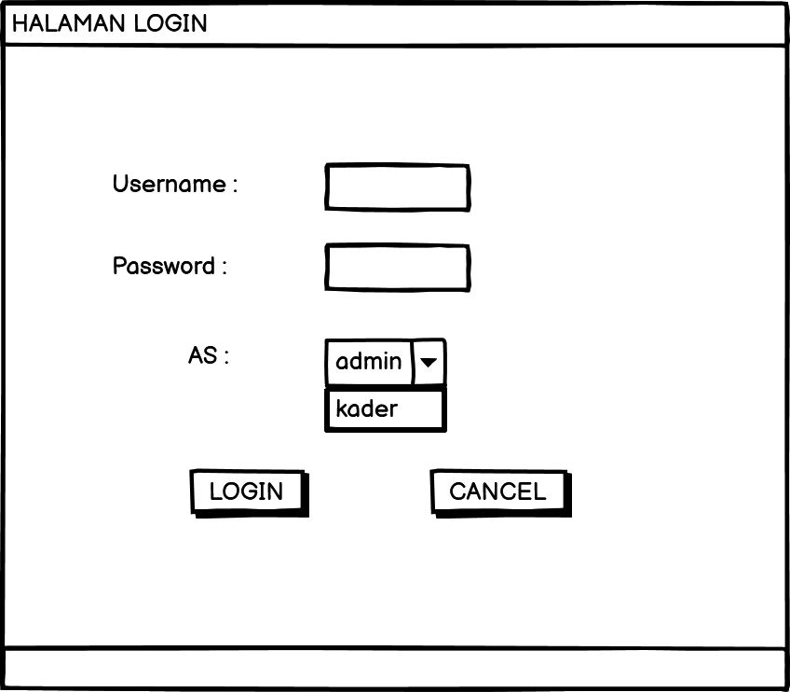**Form Login**

Gambar 4. Form Login

Keterangan:

Tabel 4. 12 Keterangan Rancangan Halaman Login

|  |  |  |
| --- | --- | --- |
| **No** | **Nama** | **Keterangan** |
| 1 | Text box username | Digunakan untuk input username |
| 2 | Text box password | Digunakan untuk input password |
| 3 | Combo box pilih hak akses | Digunakan untuk memilih hak akses masuk kedalam aplikasi |
| 4 | Button login | Digunakan untuk masuk kedalam aplikasi |
| 5 | Button cancel | Digunakan untuk keluar dari aplikasi |

1. **Halaman Utama**

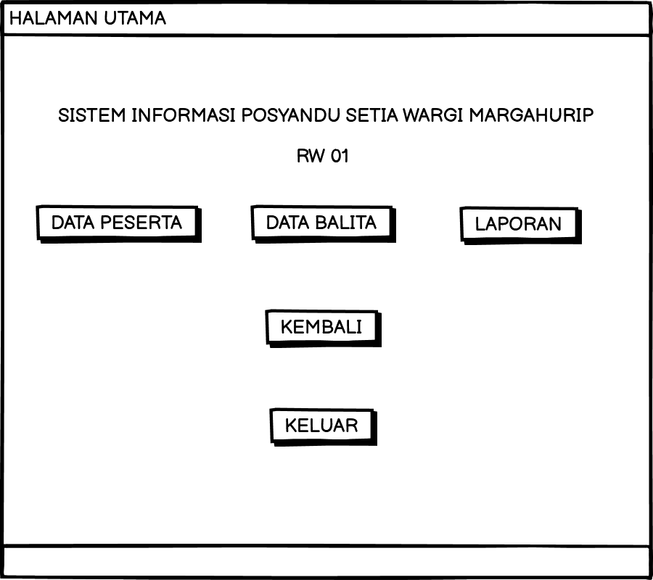

Gambar 4. Form Halaman Utama

Keterangan:

Tabel 4. Keterangan Rancangan Halaman Utama

|  |  |  |
| --- | --- | --- |
| **No** | **Nama** | **Keterangan** |
| 1 | Button data peserta | Digunakan untuk input balita yang baru mendaftar mengikuti posyandu. Button tersebut hanya bisa di akses oleh admin. |
| 2 | Button data balita | Digunakan untuk input pemeriksaan data balita. Button tersebut hanya bisa di akses oleh admin. |
| 3 | Button Laporan | Digunakan untuk melihat laporan berdasarkan data yang masuk dari hasil pemeriksaan balita. Button tersebut hanya bisa di akses oleh kepala posyandu. |
| 4 | Button kembali | Digunakan untuk kembali ke halaman login |
| 5 | Button keluar | Digunakan untuk keluar dari aplikasi |

1. **Halaman Data Peserta**

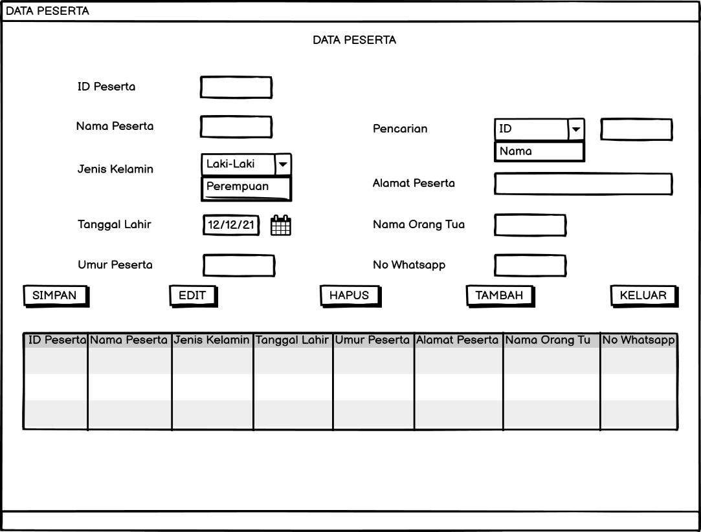

Gambar 4. Halaman Data Peserta

Keterangan:

Tabel 4. Keterangan Rancangan Halaman Data Peserta

|  |  |  |
| --- | --- | --- |
| **No** | **Nama** | **Keterangan** |
| 1 | Text box ID Peserta | Digunakan untuk input ID balita |
| 2 | Text box Nama Peserta | Digunakan untuk input nama balita |
| 3 | Combo box jenis kelamin | Digunakan untuk jenis kelamin balita |
| 4 | Date time picker | Digunakan untuk memilih tanggal lahir peserta |
| 5 | Text box umur peserta | Digunakan untuk input umur balita |
| 6 | Combo box pencarian dan text box pencarian | Combo box digunakan untuk memilih pencarian berdasarkan ID atau nama. Sementara text box digunakan untuk input ID atau nama balita yang dicari |
| 7 | Text box alamat peserta | Digunakan untuk input alamat balita |
| 8 | Text box nama orang tua | Digunakan untuk input nama orang tua balita |
| 9 | Text box no whatsapp | Digunakan untuk input nomor hp orang tua balita yang terhubung ke whatsapp |
| 10 | Button simpan | Digunakan untuk menyimpan data peserta yang telah di input |
| 11 | Button edit | Digunakan untuk mengedit data balita yang telah di input |
| 12 | Button hapus | Digunakan untuk menghapus data balita |
| 13 | Button tambah | Digunakan untuk menambahkan data balita |
| 14 | Button keluar | Digunakan untuk kembali ke halaman utama |
| 15 | Database Grid peserta | Data peserta yang telah di simpan atau di klik button simpan, akan tersimpan di database grid peserta. |

1. 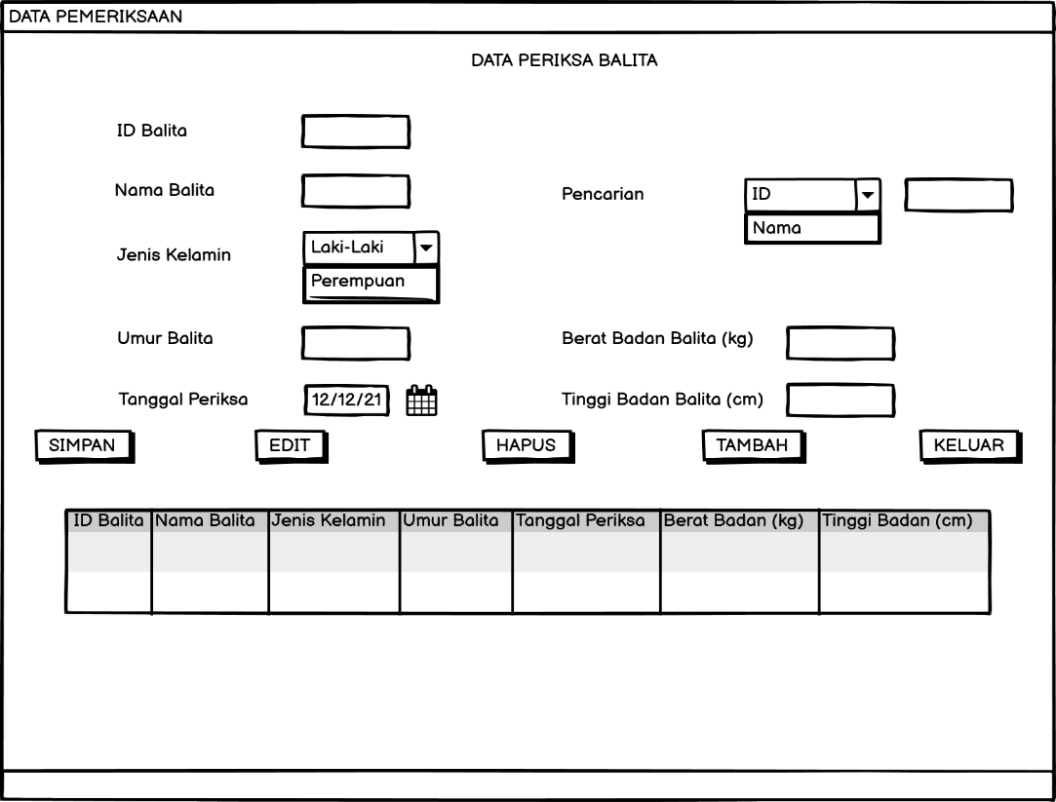**Halaman Data Balita**

Gambar 4. Halaman Data Pemeriksaan Balita

Keterangan:

Tabel 4. Keterangan Rancangan Halaman Data Pemeriksaan Balita

|  |  |  |
| --- | --- | --- |
| **No** | **Nama** | **Keterangan** |
| 1 | Text box ID Balita | Digunakan untuk input ID balita |
| 2 | Text box Nama Balita | Digunakan untuk input nama balita |
| 3 | Combo box jenis kelamin | Digunakan untuk jenis kelamin balita |
| 4 | Text box umur balita | Digunakan untuk input umur balita |
| 5 | Date time picker | Digunakan untuk input tanggal pemeriksaan |
| 6 | Combo box pencarian dan text box pencarian | Combo box digunakan untuk memilih pencarian berdasarkan ID atau nama balita. Sementara text box digunakan untuk input ID atau nama balita yang dicari |
| 7 | Text box berat badan balita | Digunakan untuk input berat badan balita |
| 8 | Text box tinggi badan balita | Digunakan untuk input tinggi badan balita |
| 9 | Button simpan | Digunakan untuk menyimpan data balita yang telah di input |
| 10 | Button edit | Digunakan untuk mengedit data balita yang telah di input |
| 11 | Button hapus | Digunakan untuk menghapus data balita |
| 12 | Button tambah | Digunakan untuk menambahkan data balita |
| 13 | Button keluar | Digunakan untuk kembali ke halaman utama |
| 14 | Database Grid balita | Data balita yang telah di simpan atau di klik button simpan, akan tersimpan di database grid balita. |

1. **Halaman Laporan**

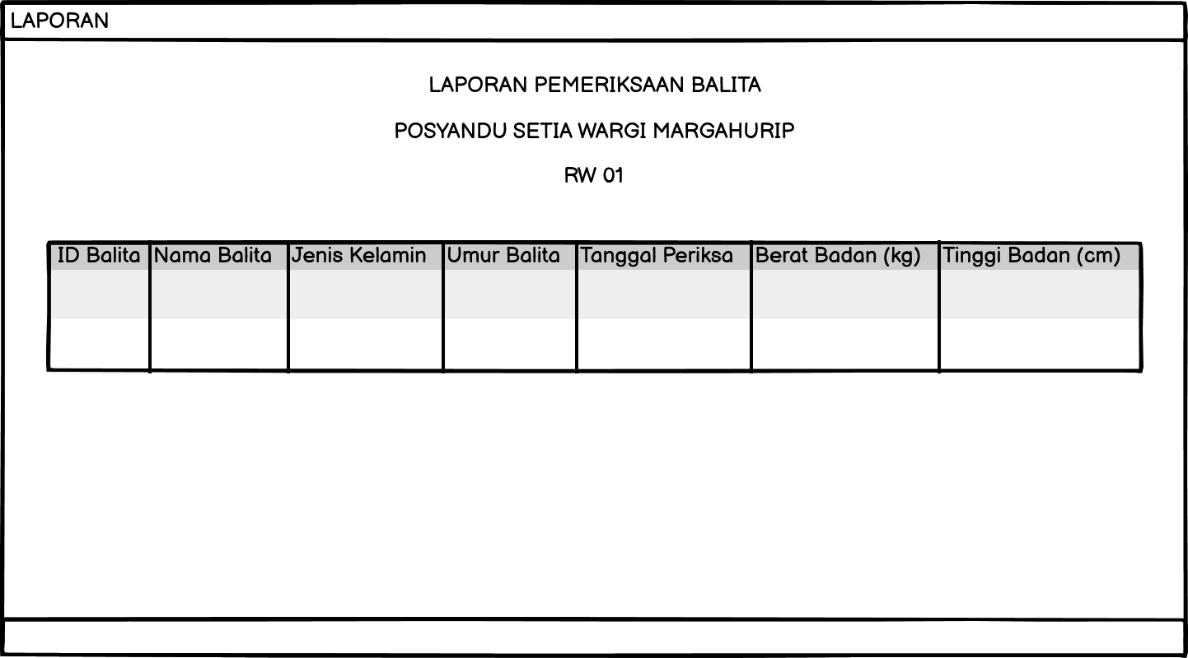

Gambar 4. Halaman Laporan

Keterangan:

Pada halaman laporan terdapat judul dan tabel kosong tentang data pemeriksaan balita. Jika data di halaman data pemeriksaan di isi, apabila kader meng-klik tombol laporan maka akan muncul laporan dengan print preview.

**BAB V**

**IMPLEMENTASI DAN PENGUJIAN**

* 1. **Implementasi**

Setelah melakukan perancangan aplikasi, maka tahap selanjutnya adalah implementasi. Implementasi merupakan tahap penerapan bagi sistem baru dan merupakan tahap dimana aplikasi siap digunakan. Implementasi bertujuan untuk menjelaskan modul-modul perancangan.

* + 1. **Implementasi Perangkat Keras**

Perangkat keras yang digunakan adalah perangkat keras yang dapat mendukung perangkat lunak yang memiliki kemampuan untuk mengolah data. Perangkat yang digunakan dan tersedia untuk pembuatan aplikasi adalah:

Processor : Intel Celeron® 1.60 GHz

RAM : 2.00 GB

Harddisk : 250 GB

VGA : 784 MB Intel® HD Graphics

* + 1. **Implementasi Perangkat Lunak**

Perangkat lunak yang digunakan dan tersedia untuk pembuatan aplikasi ini adalah:

Sistem Operasi : Windows 7, 8, 10

Bahasa Pemrograman : Delphi

Database : Microsoft Access 2016

Tools : Star UML, Balsamiq Wireframes

Dokumentasi : Microsoft Word 2016

* + 1. **Implementasi Antar Muka**

Berikut adalah contoh implementasi antar muka Sistem Informasi Posyandu Berbasis Desktop yang telah dibuat.

1. Tampilan Antar Muka Halaman Login

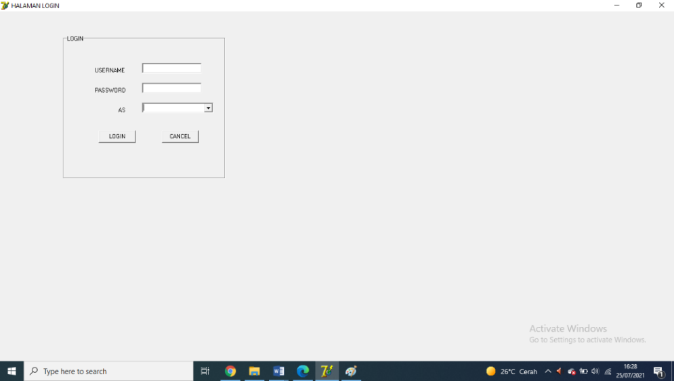

Gambar 5. Tampilan Antar Muka Halaman Login

Halaman login merupakan halaman pertama yang ditampilkan kepada user yang akan login ketika membuka aplikasi sistem informasi posyandu. Pada halaman login sistem informasi posyandu, terdapat 2 akses user untuk masuk kedalam aplikasi yaitu admin dan kader.

1. Tampilan Halaman Utama Admin

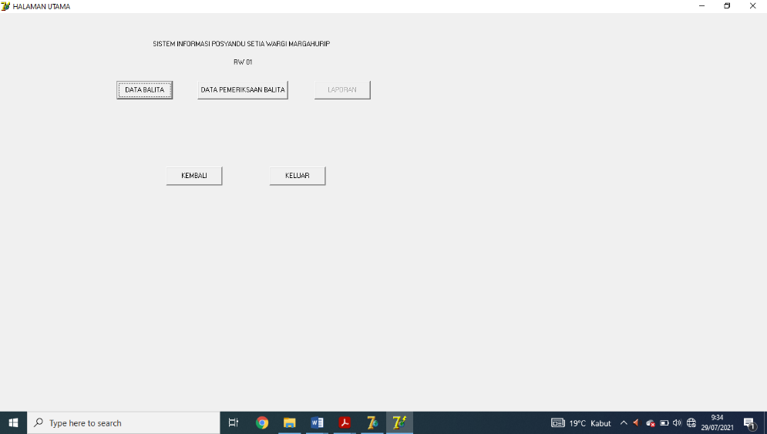

Gambar 5. Tampilan Antar Muka Halaman Utama Admin

Pada gambar diatas, merupakan halaman utama admin yang telah login. Admin hanya bisa mengakses input data balita dan pemeriksaan posyandu.

1. Tampilan Halaman Utama Kepala Posyandu

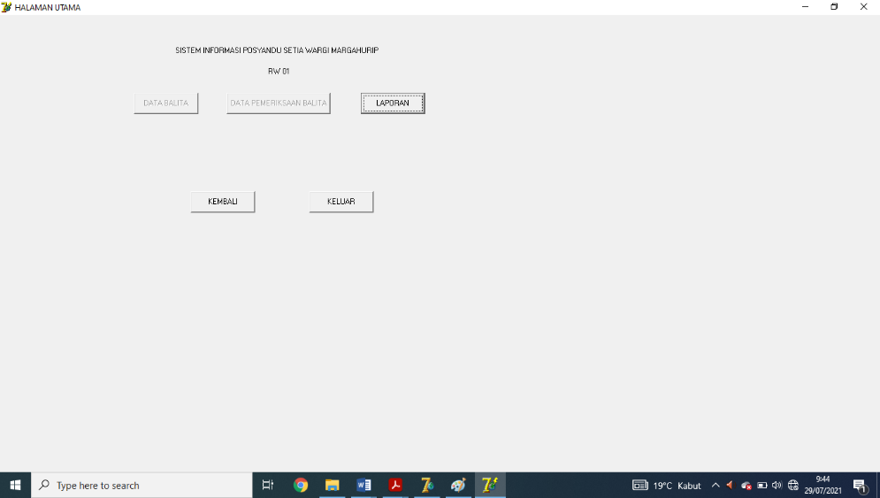

Gambar 5. Tampilan Antar Muka Halaman Utama Kepala Posyandu

Pada gambar diatas, merupakan halaman utama kader yang telah login. Kader hanya bisa mengakses data pemeriksaan balita dan membuat laporan pemeriksaan posyandu.

1. Tampilan Halaman Data Balita (Admin)

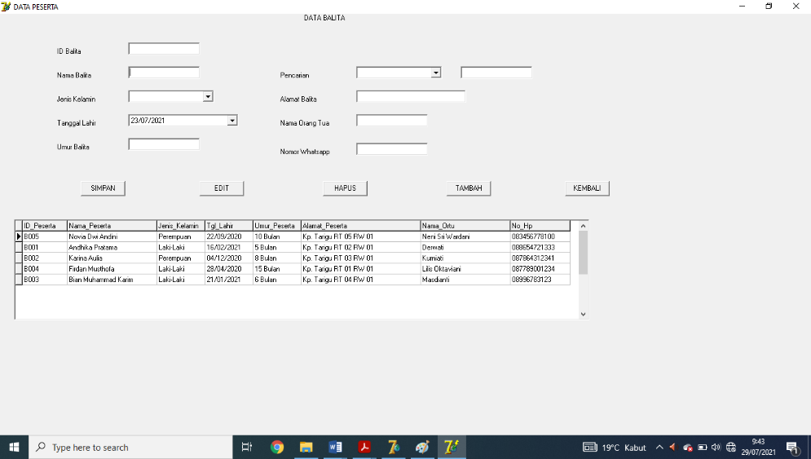

Gambar 5. Tampilan Antar Muka Halaman Data Balita

Pada gambar diatas, merupakan tampilan halaman dari data balita yang bisa di akses oleh admin. Pada halaman tersebut, terdapat data-data yang harus di input dan terdapat beberapa button untuk mengoperasikan aplikasi. Apabila data sudah di inputkan, maka data akan tersimpan di database.

1. Tampilan Halaman Data Pemeriksaan Balita (Admin)

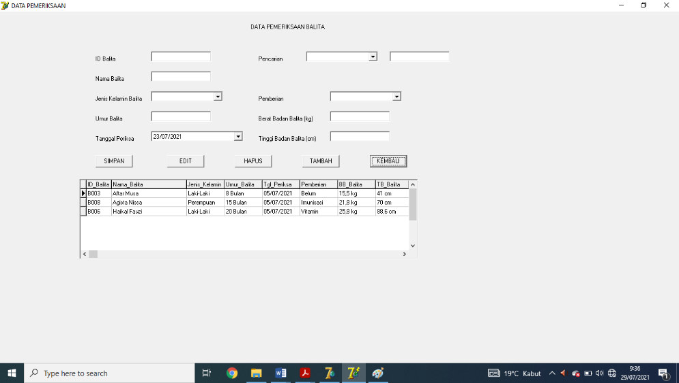

Gambar 5. Tampilan Antar Muka Halaman Data Pemeriksaan

Pada gambar diatas, merupakan tampilan halaman data pemeriksaan balita yang bisa di akses oleh admin. Pada saat pelaksanaan posyandu, data pemeriksaan balita di input ke dalam aplikasi dan di simpan di database.

1. Tampilan Halaman Laporan (Kepala Posyandu)

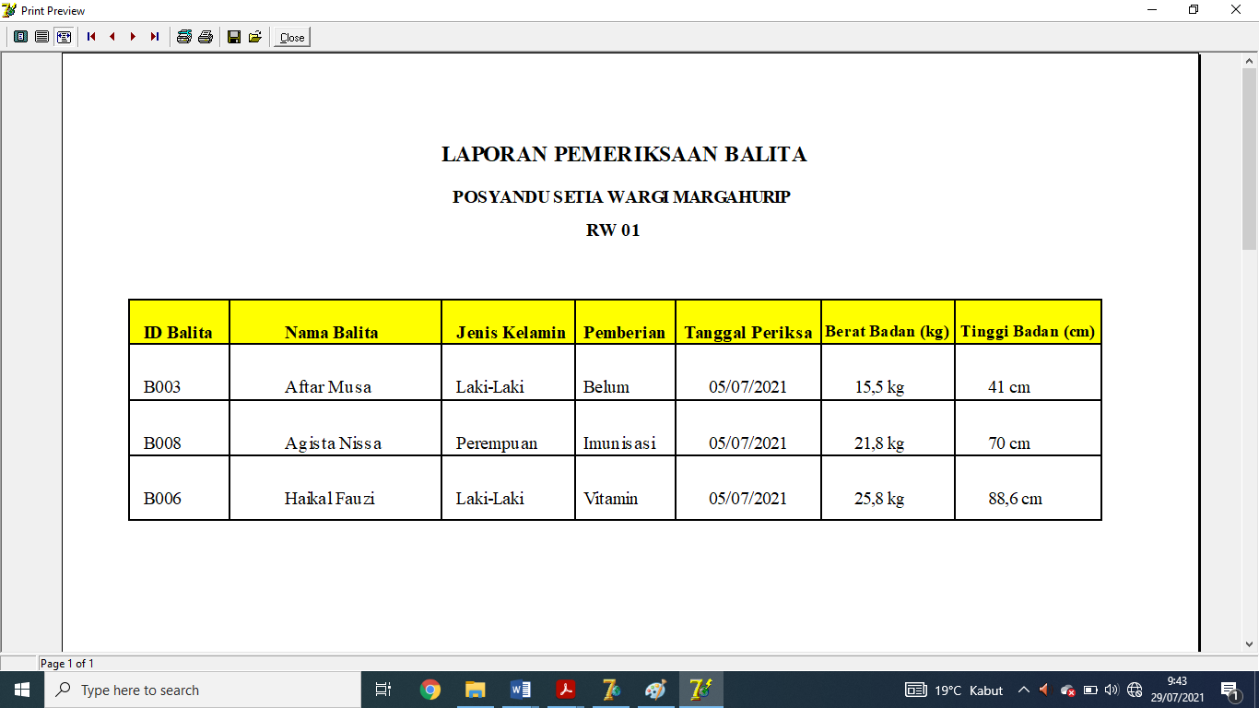

Gambar 5. Tampilan Antar Muka Halaman Laporan

Pada gambar diatas, merupakan tampilan halaman laporan yang hanya bisa di akses oleh kepala posyandu. Kepala posyandu bisa menyimpan file dengan bentuk pdf dengan meng-klik tombol print.

* 1. **Pengujian**
     1. **Rencana Pengujian**

Perlu adanya proses pengujian untuk menentukan kesalahan pada aplikasi sebelum aplikasi diterapkan di lapangan. Pada tahap pengujian, penulis menggunakan metode blackbox, yaitu metode pengujian yang mengabaikan mekanisme internal sistem atau komponen dan hanya berfokus pada output yang dihasilkan dalam menanggapi *input* yang dipilih dan kondisi ekseskusi.

Berikut merupakan hasil pengujian yang telah dilakukan:

1. Rencana Pengujian

Tabel 5. Rencana Pengujian Admin

|  |  |  |  |  |
| --- | --- | --- | --- | --- |
| **No** | **Kode** | **Nama Proses** | **Input** | **Output** |
| 1 | SKPL-01 | Login | Masukan username dan passwor ke halaman login aplikasi | Masuk ke halaman utama admin |
| 2 | SKPL-02 | Input Data Balita | Entry data balita yang baru mengikuti kegiatan posyandu | Data tersimpan ke tabel utama dan tersimpan ke database |
| 3 | SKPL-03 | Input Data Pemeriksaan Balita | Entry data pemeriksaan balita pada saat pelaksaan posyandu | Data tersimpan ke tabel utama dan tersimpan ke database |

Tabel 5. Identifikasi Rencana Pengujian Perangkat Lunak Admin

|  |  |  |  |  |  |
| --- | --- | --- | --- | --- | --- |
| **Kelas Uji** | **Butir Uji** | **Identifikasi** | | **Jenis Pengujian** | **Teknik Pengujian** |
| SKPL | PDHUPL |
| Login | Login dengan username dan password yang terdaftar | SKPL-01 | PDHUPL-01 | Pengujian Sistem | Blackbox |
| Login dengan username dan password yang tidak terdaftar | SKPL-01 | PDHUPL-02 | Pengujian Sistem | Blackbox |
| Input Data Balita | Input data balita baru dengan menginputkan semua inputan data balita | SKPL-02 | PDHUPL-03 | Pengujian Sistem | Blackbox |
| Input data balita baru dengan tidak menginputkan salah satu inputan data balita | SKPL-02 | PDHUPL-04 | Pengujian Sistem | Blackbox |
| Input Data Pemeriksaan Balita | Input data pemeriksaan balita dengan menginputkan semua inputan data yang tersedia | SKPL-03 | PDHUPL-05 | Pengujian Sistem | Blackbox |
|  | Input data pemeriksaan balita dengan tidak menginputkan salah satu inputan data yang tersedia | SKPL-03 | PDHUPL-06 | Pengujian Sistem | Blackbox |

Tabel 5. Rencana Pengujian Kepala Posyandu

|  |  |  |  |  |
| --- | --- | --- | --- | --- |
| **No** | **Kode** | **Nama Proses** | **Input** | **Output** |
| 1 | SKPL-01 | Login | Masukan username dan passwor ke halaman login aplikasi | Masuk ke halaman utama Admin |
| 2 | SKPL-02 | Laporan Pemeriksaan | Melihat laporan pemeriksaan posyandu dan bisa mencetak laporan | Laporan pemeriksaan bisa dicetak |

Tabel 5. Identifikasi Rencana Pengujian Perangkat Lunak Kepala Posyandu

|  |  |  |  |  |  |
| --- | --- | --- | --- | --- | --- |
| **Kelas Uji** | **Butir Uji** | **Identifikasi** | | **Jenis Pengujian** | **Teknik Pengujian** |
| SKPL | PDHUPL |
| Login | Login dengan username dan password yang terdaftar | SKPL-01 | PDHUPL-01 | Pengujian Sistem | Blackbox |
| Login dengan username dan password yang tidak terdaftar | SKPL-01 | PDHUPL-02 | Pengujian Sistem | Blackbox |
| Laporan Pemeriksaan | Bisa melihat laporan pemeriksaan yang sudah diinputkan oleh kader | SKPL-02 | PDHUPL-03 | Pengujian Sistem | Blackbox |
| Tidak bisa melihat laporan pemeriksaan yang sudah diinputkan | SKPL-02 | PDHUPL-04 | Pengujian Sistem | Blackbox |

* + 1. **Deskripsi dan Hasil Pengujian**

Tabel 5. Hasil Pengujian Login Dengan Username dan Password yang Terdaftar

|  |  |  |  |
| --- | --- | --- | --- |
| **Identifikasi** | **PDHUPL-01** | | |
| Nama butir uji | Login dengan username dan password yang terdaftar | | |
| Tujuan | Memeriksa username dan password yang diinputkan dan terdaftar masuk ke halaman utama | | |
| Kondisi Awal | User membuka halaman login | | |
| Tanggal Pengujian | 25-07-2021 | | |
| Penguji | Muhammad Fahri Fauzi | | |
| Skenario | | | |
| 1. Input username dan password 2. Klik tombol login | | | |
| Hasil | | | |
| Data yang diberikan | Hasil yang diharapkan | Pengamatan | Kesimpulan |
| Username = admin  Password = admin | Masuk ke halaman utama admin | Akses aplikasi sesuai login | OK |

Tabel 5. Hasil Pengujian Login dengan Username dan Password yang Tidak Terdaftar

|  |  |  |  |
| --- | --- | --- | --- |
| **Identifikasi** | **PDHUPL-02** | | |
| Nama butir uji | Login dengan username dan password yang tidak terdaftar | | |
| Tujuan | Memeriksa username dan password yang diinputkan dan tidak terdaftar tidak dapat masuk ke halaman utama | | |
| Kondisi Awal | User membuka halaman login | | |
| Tanggal Pengujian | 25-07-2021 | | |
| Penguji | Muhammad Fahri Fauzi | | |
| Skenario | | | |
| 1. Input username dan password 2. Klik tombol login | | | |
| Hasil | | | |
| Data yang diberikan | Hasil yang diharapkan | Pengamatan | Kesimpulan |
| Username = admin  Password = asdf123 | Tidak masuk ke halaman utama admin dan kembali ke manu login | * Login ditolak * Tidak dapat masuk ke halaman utama | OK |

Tabel 5. Hasil Pengujian Input Data Balita dengan menginputkan Semua Data Balita

|  |  |  |  |
| --- | --- | --- | --- |
| **Identifikasi** | **PDHUPL-03** | | |
| Nama butir uji | Input data balita baru dengan menginputkan semua inputan data balita | | |
| Tujuan | Memeriksa apakah inputan data balita baru tersimpan ke database | | |
| Kondisi Awal | Admin sudah login dan memilih tombol data balita untuk menginputkan data balita | | |
| Tanggal Pengujian | 25-07-2021 | | |
| Penguji | Muhammad Fahri Fauzi | | |
| Skenario | | | |
| 1. Input data balita 2. Klik tombol simpan | | | |
| Hasil | | | |
| Data yang diberikan | Hasil yang diharapkan | Pengamatan | Kesimpulan |
| ID = B001  Nama = Arfan  Jenis Kelamin = Laki-Laki  Tgl Lahir = 25/02/2021  Umur = 5 Bulan  Alamat = RT 04 RW 01  Nama Ortu = Asih  No WA = 0899768912 | Data peserta baru tersimpan ke database | Data balita baru tersimpan ke database | OK |

Tabel 5. Hasil Pengujian Input Data Balita dengan tidak menginputkan Salah Satu Data Balita

|  |  |  |  |
| --- | --- | --- | --- |
| **Identifikasi** | **PDHUPL-04** | | |
| Nama butir uji | Input data balita baru dengan tidak menginputkan semua inputan data balita | | |
| Tujuan | Memeriksa apakah inputan data balita baru dapat tersimpan ke database dengan tidak menginputkan semua inputan data balita | | |
| Kondisi Awal | Admin sudah login dan memilih tombol data ballita untuk menginputkan data balita | | |
| Tanggal Pengujian | 25-07-2021 | | |
| Penguji | Muhammad Fahri Fauzi | | |
| Skenario | | | |
| 1. Input data balita 2. Klik tombol simpan | | | |
| Hasil | | | |
| Data yang diberikan | Hasil yang diharapkan | Pengamatan | Kesimpulan |
| ID = B001  Nama = Arfan  Jenis Kelamin = Laki-Laki  Tgl Lahir = 25/02/2021  Umur = 5 Bulan  Alamat = RT 04 RW 01  Nama Ortu =  No WA = | Data balita baru tidak dapat tersimpan ke database | Peringatan, bahwa inputan data harus di input semua agar dapat disimpan di database | OK |

Tabel 5. hasil Pengujian Input Data Pemeriksaan Balita dengan menginputkan Semua Data Pemeriksaan Balita

|  |  |  |  |
| --- | --- | --- | --- |
| **Identifikasi** | **PDHUPL-05** | | |
| Nama butir uji | Input data pemeriksaan balita dengan menginputkan semua inputan data pemeriksaan balita | | |
| Tujuan | Memeriksa apakah inputan data pemeriksaan balita tersimpan ke database | | |
| Kondisi Awal | Admin sudah login dan memilih tombol data pemeriksaan balita untuk menginputkan data pemeriksaan balita | | |
| Tanggal Pengujian | 25-07-2021 | | |
| Penguji | Muhammad Fahri Fauzi | | |
| Skenario | | | |
| 1. Input data pemeriksaan balita 2. Klik tombol simpan | | | |
| Hasil | | | |
| Data yang diberikan | Hasil yang diharapkan | Pengamatan | Kesimpulan |
| ID = B001  Nama = Arfan  Jenis Kelamin = Laki-Laki  Umur = 5 Bulan  Tgl Periksa = 25/07/2021  Pemberian = belum  BB Balita = 21 kg  TB Balita = 80 cm | Data pemeriksaan balita tersimpan ke database | Data pemeriksaan balita tersimpan ke database | OK |

Tabel 5. Hasil Pengujian Input Data Pemeriksaan Balita dengan tidak menginputkan Salah Satu Data Pemeriksaan Balita

|  |  |  |  |
| --- | --- | --- | --- |
| **Identifikasi** | **PDHUPL-06** | | |
| Nama butir uji | Input data pemeriksaan balita dengan tidak menginputkan semua inputan data pemeriksaan balita | | |
| Tujuan | Memeriksa apakah inputan data pemeriksaan balita dapat tersimpan ke database dengan tidak menginputkan semua inputan data pemeriksaan balita | | |
| Kondisi Awal | Admin sudah login dan memilih tombol data pemeriksaan balita untuk menginputkan data pemeriksaan balita | | |
| Tanggal Pengujian | 25-07-2021 | | |
| Penguji | Muhammad Fahri Fauzi | | |
| Skenario | | | |
| 1. Input data pemeriksaan balita 2. Klik tombol simpan | | | |
| Hasil | | | |
| Data yang diberikan | Hasil yang diharapkan | Pengamatan | Kesimpulan |
| ID = B001  Nama = Arfan  Jenis Kelamin =  Umur =  Tgl Periksa = 25/07/2021  Pemberian = imunisasi  BB Balita = 21 kg  TB Balita = 80 cm | Data pemeriksaan balita tidak dapat tersimpan ke database | Peringatan, bahwa inputan data harus di input semua agar dapat disimpan di database | OK |

* 1. **Hasil**
     1. ***Performance* (Kinerja)**

Untuk mengetahui bagaimana kemampuan sistem dalam menjalankan tugas dengan perbandingan sistem yang lama dengan sistem yang baru.

Tabel 5. Perbandingan Kinerja

|  |  |
| --- | --- |
| **Sistem Lama** | **Sistem Baru** |
| Proses *input* data pada posyandu masih ditulis tangan menggunakan pulpen. | Proses *input* data menjadi terkomputerisasi dengan sistem sehingga lebih cepat. |

* + 1. ***Information* (Informasi)**

Untuk mengetahui apakah sistem mampu menyediakan informasi yang berkualitas bagi penggunanya.

Tabel 5. Perbandingan Informasi

|  |  |
| --- | --- |
| **Sistem Lama** | **Sistem Baru** |
| 1. Ibu balita mendapatkan informasi hanya dari buku KIA. 2. Ibu balita mendapatkan informasi pelaksanaan posyandu melalui toa masjid | 1. Ibu balita akan mendapatkan informasi dari buku KIA dan dari dokumen yang sudah ada pada sistem. 2. Ibu balita mendapatkan informasi pelaksanaan posyandu melalui *whatsapp*. |

* + 1. ***Economy* (Ekonomi)**

Untuk mengetahui apakah sistem menawarkan pelayanan yang mengurai biaya dan meningkatkan keuntungan.

Tabel 5. Perbandingan Ekonomi

|  |  |
| --- | --- |
| **Sistem Lama** | **Sistem Baru** |
| Pengeluaran operasional posyandu digunakan untuk membeli banyak kertas yang digunakan untuk menyimpan data balita dan data pemeriksaan balita. | Tidak menggunakan banyak kertas karena data yang tersimpan sudah terkomputerisasi. |

* + 1. ***Control* (Pengendalian)**

Untuk mengetahui bagaimana sistem mengatasi kecurangan dan menjamin keamanan data.

Tabel 5. Perbandingan Pengendalian

|  |  |
| --- | --- |
| **Sistem Lama** | **Sistem Baru** |
| Penyimpanan data masih di simpan secara bertumpuk sehingga data atau dokumen yang ada, tidak memiliki keamanan karena berceceran begitu saja. | Keamanan data atau dokumen pada sistem terjamin, karena hanya *user* yang bisa mengakses sistem. |

* + 1. ***Efficiency* (Efisiensi)**

Untuk mengetahui bagaimana sistem bekerja dengan efisien dan efektif.

Tabel 5. Perbandingan Efisiensi

|  |  |
| --- | --- |
| **Sistem Lama** | **Sistem Baru** |
| Dokumen-dokumen yang disimpan secara bertumpuk menyulitkan dalam pencarian informasi balita. | Semua data balita yang ada bisa dicari dengan mudah karena sudah terkomputerisasi. |

* + 1. ***Services* (Pelayanan)**

Untuk mengetahui bagaimana sistem menyediakan layanan yang diinginkan, dan apakah sistem dapat dikembangkan kembali.

Tabel 5. Perbandingan Pelayanan

|  |  |
| --- | --- |
| **Sistem Lama** | **Sistem Baru** |
| Layanan yang ada membuat ibu balita menunggu karena pencatatan atau pendataan nya yang masih di tulis tangan. | Layanan yang menggunakan sistem akan di proses dengan cepat dan di simpan dengan rapi. |

**BAB VI**

**PENUTUP**

* 1. **Kesimpulan**

1. Sistem Informasi Posyandu berbasis Desktop dirancang untuk membantu proses input data pada pelaksanaan posyandu di Desa Margahurip khususnya Posyandu Setia Wargi Margahurip RW 01. Rancangan aplikasi sistem informasi posyandu berbasis desktop adalah sebagai berikut:
2. Terdiri dari 2 tipe pengguna, yaitu admin dan kepala posyandu. Admin bertugas untuk mengelola data balita yang baru mengikuti kegiatan posyandu. Admin juga bertugas mengelola data pemeriksaan balita setiap pelaksanaan posyandu dilaksanakan. Sedangkan kepala posyandu bertugas untuk melihat laporan yang nantinya bisa di cetak jika dibutuhkan.
3. Terdiri dari 3 tombol utama, yaitu tombol data balita dan data pemeriksaan balita yang bisa di akses oleh admin, lalu tombol laporan yang hanya bisa di akses oleh kepala posyandu.
4. Berdasarkan fitur yang aplikasi yang telah dirancang, aplikasi sistem informasi posyandu berbasis dekstop dapat membantu proses operasional posyandu Setia Wargi Margahurip di beberapa bagian, yaitu input data balita dan pembuatan laporan.
   1. **Saran**

Berdasarkan kesimpulan yang telah dijabarkan, sistem informasi posyandu berbasis desktop ini masih jauh dari kesempurnaan. Maka dari itu, penulis memberikan saran sebagai bahan pertimbangan untuk sistem informasi posyandu berbasis desktop kedepannya. Adapun sarannya sebagai berikut:

1. Sistem memiliki banyak kekurangan dari segi fungsionalitas, sehingga dapat dilakukan pengembangan untuk membuat sistem yang sesuai dengan operasional kegiatan posyandu secara menyeluruh.
2. Sistem informasi ini masih bersifat *stand alone* yang artinya sistem informasi desktop tanpa bisa diakses melalui jaringan internet.
3. Menambahkan fitur rujukan ke puskesmas dan rumah sakit berdasarkan rekomendasi posyandu.
4. Sistem informasi posyandu berbasis desktop belum bisa digunakan *multi user*. Untuk pengembangan berikut agar sistem dapat dirancang secara *multi user*.

# DAFTAR PUSTAKA

Abdullah, D. (2017). *MERANCANG APLIKASI PERPUSTAKAAN MENGGUNAKAN SDLC*.

Anggraeni, E. Y. (2017). *PENGANTAR SISTEM INFORMASI*.

Astiani. (2016). Rancang bangun sistem informasi terintegrasi pelayanan posyandu berbasis web di puskesmas paccellekang kecamatan pattallassang kabupaten gowa sulawesi selatan. In *Fakultas Sains dan Teknologi UIN Alauddin Makassar*.

Fauzi, A., & Amrozi, Y. (2019). Analisis Perancangan Sistem Informasi Pendataan. *JUST IT : Jurnal Sistem Informasi, Teknologi Informatika Dan Komputer*, *10*(1), 13–17.

Febiharsa, D., Sudana, I. M., & Hudallah, N. (2018). Uji Fungsionalitas (BlackBox Testing) Sistem Informasi Lembaga Sertifikasi Profesi (SILSP) Batik Dengan AppPerfect Web Test Dan Uji Pengguna. *JOINED Journal*, *1*(2), 117–126. http://e-journal.ivet.ac.id/index.php/jiptika/article/view/752

Firmansyah, Y. (2018). Penerapan Metode SDLC Waterfall Dalam Pembuatan Sistem Informasi Akademik Berbasis Web Studi Kasus Pondok Pesantren Al-Habi Sholeh Kabupaten Kubu Raya , Kalimantan Barat. *Jurnal Teknologi & Manajemen Informatika*, *4*(1), 2.

Halim, A., & Hasan, S. (2017). Sistem Informasi Pengelolaan Uang Komite Menggunakan Borland Delphi 7 Pada Sma Negeri 5 Kota Ternate. *IJIS - Indonesian Journal On Information System*, *2*(1), 27–34. https://doi.org/10.36549/ijis.v2i1.21

Hidayat, R., Widiarta, I. M., & Hamdani, F. (2019). Rancang Bangun Simulasi Edukasi Tata Cara Sholat 5 Waktu Dan Pengenalan Huruf Hijaiyah Berbasis Virtual Reality (Vr. *Jurnal Informatika, Teknologi Dan Sains*, *1*(1), 76–86. https://doi.org/10.51401/jinteks.v1i1.377

Kemenkes Rl. (2011). *Kementrian Kesehatan RI, 2011, Pedoman Umum Pengelolaan Posyandu*.

Kristania, Y. M., & Yulianti, F. D. (2019). Perancangan Sistem Informasi Pelayanan Pada Posyandu Pepaya Purwokerto. *EVOLUSI - Jurnal Sains Dan Manajemen*, *7*(1), 68–75. https://doi.org/10.31294/evolusi.v7i1.5015

Pika Setiwan , Pujianto, S. H. (2017). SISTEM INFORMASI KEPENDUDUKAN DI KECAMATAN RUNJUNG AGUNG OKU SELATAN MENGGUNAKAN BORLAND DELPHI 7.0 Pika. *Jutim*, *2*(2), 81–89.

Puspita, R. (2020). PENGEMBANGAN PROTOTIPE APLIKASI COMMUNITY MENGGUNAKAN BALSAMIQ MOCKUP DAN FIGMA ( Studi Kasus : PT Mozaik Bintang Persada ). In *Skripsi.(UIN Jakarta*.

Setiyani, L., Larasati, N., & Ningrum, S. (2020). Analisa Kebutuhan Sistem Aplikasi Bursa Kerja Khusus Di Smk Negeri 2 Karawang. *Jurnal Ilmiah Ilmu Komputer*, *6*(2), 20–27.

Wati, L., & Mawarni, S. (2017). Aplikasi Pengolahan Data Posyandu. *Jurnal Inovtek Polbeng- Seri Informatika*.

Wiratama, R. (2016). *PEMBUATAN APLIKASI PENGAWASAN ANGGARAN BERBASIS ANDROID PADA KANTOR DIVISI DIGITAL SERVICE Divisi Digital Service Bandung KANTOR DIVISI DIGITAL SERVICE Divisi Digital Service Bandung*.

# LAMPIRAN

**Lampiran 1. Daftar Pertanyaan Hasil Wawancara**

Berikut ini adalah daftar pertanyaan hasil wawancara antara pihak peneliti dengan ketua RW 01 Bapak Ade Koswara, pada:

Hari/ Tanggal : Selasa, 2 Maret 2021

Tempat : Posyandu Setia Wargi RW 01

Pembahasan pertanyaan-pertanyaan yang diajukan yakni:

1. Bagaimana sistem yang berjalan di posyandu saat ini?

Sistem yang berjalan di posyandu setia wargi masih serba manual. Untuk pencatatan data berat badan masih di tulis, lalu untuk rekap data masih ditulis juga, grafik kenaikan berat badan balita juga masih di gambar.

1. Data-data apa saja yang tersedia di posyandu?

Sebenarnya posyandu itu datanya paling banyak, karena posyandu menyimpan data kesehatan setiap keluarga, kehamilan, balita, vitamin, dan lain-lain. Untuk itu dibutuhkan sistem agar setiap data yang masuk maupun keluar bisa melalui sistem agar lebih efektif dan efisien.

1. Bagaimana alur kerja yang ada di posyandu?

Jadi alur kerja yang ada di posyandu ini adalah pertama-tama saat balita datang ke posyandu harus mengisi daftar hadir oleh ibunya, setelah mngisi daftar hadir, petugas posyandu akan memberikan kertas kecil kosong yang nantinya akan di isi oleh petugas lainnya saat penimbangan berat badan dilakukan. Jadi kertas itu berfungsi agar tidak perl berteriak untuk memberitahu berapa berat badan balita ke petugas selanjutnya. Setelah dilakukan penimbangan berat badan, petugas mengisi berapa berat badannya di kertas kosong tadi, lalu kertas tersebut di berikan kepada petugas berikutnya untuk dimasukkan kedalam rekapan data, dan melihat apa berat badan balita tersebut naik atau turun. Setelah itu petugas tersebut membuat grafik naik turunnya berat badan.

1. Kepada siapa selanjutnya data tersebut diserahkan?

Secara berkala data yang sudah di rekap dalam bentuk laporan akan di serahkan ke desa, setelah dari desa diserahkan ke puskesmas untuk di tinjau.